На правах рукописи

САМОТРУЕВА МАРИНА АЛЕКСАНДРОВНА

ИЗУЧЕНИЕ РЕГУЛЯТОРНЫХ МЕХАНИЗМОВ ДЕЙСТВИЯ
АНАЛОГОВ ГАМК
НА НЕЙРОИММУННУЮ СИСТЕМУ

14.03.06 – фармакология, клиническая фармакология
03.03.01 – физиология

А В Т О Р Е Ф Е Р А Т
диссертации
на соискание ученой степени
доктора медицинских наук

ВОЛГОГРАД 2012
Работа выполнена в ГБОУ ВПО «Волгоградский государственный медицинский университет Министерства здравоохранения и социального развития РФ», ФГБОУ ВПО «Астраханский государственный университет Министерства образования и науки РФ» и ГБОУ ВПО «Астраханская государственная медицинская академия Министерства здравоохранения и социального развития РФ»
Научные консультанты: член-корреспондент РАМН
Заслуженный работник высшей школы РФ,
доктор медицинских наук, профессор,
Тюренков Иван Николаевич

Заслуженный работник высшей школы РФ,
доктор биологических наук, профессор
Теплый Давид Львович

Официальные оппоненты: Заслуженный деятель науки РФ,
доктор медицинских наук,
профессор К.М. Резников

Доктор медицинских наук,
профессор Д.Ш. Дубина

Доктор медицинских наук,
профессор С.В. Клаучек

Ведущая организация: ГБОУ ВПО «Ростовский государственный медицинский университет».

Защита состоится «___» _______ 2012 г. в ___ часов на заседании Диссертационного совета Д 208.008.02 при ГБОУ ВПО «Волгоградский государственный медицинский университет Минздравсоцразвития Российской федерации» (Россия, 400131, Волгоградская область, г. Волгоград, пл. Павших Борцов, 1).
С диссертацией можно ознакомиться в библиотеке ГБОУ ВПО «Волгоградский государственный медицинский университет Минздравсоцразвития Российской федерации».
Автореферат разослан «_____»_______________2012 г.

Ученый секретарь
диссертационного совета,
доктор медицинских наук, профессор А.Р. Бабаева
Актуальность. Среди актуальных проблем экспериментальной медицины и биологии большое внимание в настоящее время уделяется вопросам нейроиммунофизиологии. Нервная и иммунная системы, участвуя в процессах гомеостаза, характеризуются высокой степенью автономии и при этом тесным и сложным двусторонним взаимодействием. Именно нейроиммунные связи играют важную роль, как при нормальном, так и при патологическом функционировании организма (Ветлугина Т.П., 2003; Черешнев В.А., 2002; Mathews H.L., 2011). Доказано, что стресс, эмоциональные и поведенческие реакции, невротические расстройства и ряд патологических состояний, таких как, нарушения мозгового кровообращения, энцефалопатии различного генеза, шизофрения, болезнь Паркинсона, эпилепсия, рассеянный склероз и др. имеют причинно-следственную связь с изменениями иммунологического статуса организма (Крыжановский Г.Н. 2010; Bhat R., 2010, Banks W.A., 2010).
Наличие общих нейрохимических, нейрофизиологических и иммунологических аспектов указанных состояний, позволило сформулировать концепцию о взаимообусловленности физиологических и патологических процессов в центральной нервной и иммунной системах (Крыжановский Г.Н. 2009, 2010; Irwin M.R., 2008; Tausk F., 2008). Данный подход актуализирует необходимость развития нового научного направления «Нейроиммунофармакология», направленного на создание новых и поиск среди известных лекарственных препаратов средств регуляции нейроиммунных взаимодействий, одним из «ключевых» факторов которых является ГАМК-ергическая система, дизрегуляция которой лежит в основе большинства заболеваний нервной системы (Калуев А.В., 2004; Bjurstöm H., 2008; Wang Y., 2009).
Многочисленными исследованиями показана перспективность фармакотерапии патологии ЦНС путем воздействия на систему ГАМК (Бородкина Л.Е., 2009; Мирзоян Р.С., 2003; Тюренков И.Н., 2011). Установлено, что ГАМК-ергические вещества способны восстанавливать кровоснабжение головного мозга за счет улучшения реологических свойств крови и снижения тонуса сосудов мозга (Воронков А.В., 2011; Гаевый М.Д., Ковалев Г.В., 1985); предупреждать разрушительное действие продуктов ПОЛ и повышать активность АОС (Тюренков И.Н., 2000; Smith W.S., 2004); способствовать нормализации количественно-качественного состава фосфолипидов, оказывая протективное влияние на мембранные структуры нервной ткани (Мирзоян Р.С., 2003).
В литературе имеются сведения о модулирующем влиянии производных ГАМК на иммунную систему, проявляющемся в восстановлении фагоцитарной и метаболической функций лейкоцитов, кооперативных взаимодействии между Т- и В-клеточными звеньями иммунного ответа (Беляева С.С., 2004; Идова Г.В., 1993; Bjurstöm H., 2008). При этом доказано, что реализация иммуноактивных свойств ГАМК-ергических веществ опосредуется и через центральные механизмы, и через прямое влияние на соответствующие рецепторы клеток, участвующих в иммунном ответе (Костинская Н.Е., 1990). Несмотря на наличие данных, свидетельствующих о важном значении ГАМК в жизнедеятельности организма и влиянии на различные его функции (Тюренков И.Н., 2011), роль ГАМК-ергической системы в процессах иммуномодуляции и нейроиммуномодуляции изучена недостаточно.
Исследование роли нервной системы в регуляции иммуногенеза с помощью психофармакологических средств из группы производных ГАМК представляет не только теоретический, но и практический интерес. С одной стороны, проведение такого рода работ направлено на решение фундаментальных задач, касающихся определения механизмов нейроиммунных взаимодействий. С другой стороны, полученные данные могут способствовать отработке новых патогенетически обоснованных способов лечения нейроиммунной патологии с использованием препаратов, обладающих комбинированным воздействием на иммунную и нервную системы.
Цель исследования. Создание на основе аналогов ГАМК нового класса эффективных нейроиммуномодуляторов для коррекции нарушений функциональной активности нервной и иммунной систем.
Задачи исследования.
- Оценить роль ГАМК-ергической системы в процессах иммуномодуляции, изучив влияние веществ, являющихся агонистами или антагонистами различных типов ГАМК рецепторов или изменяющих ее метаболизм, на клеточное и гуморальное звенья иммунного ответа.
- Провести в ряду структурных аналогов ГАМК, а также их солей и композиций скрининг веществ, обладающих выраженными иммуномодулирующими свойствами на модели экспериментальной иммунологической недостаточности.
- Изучить зависимость «доза – иммуномодулирующий эффект», «время – иммуномодулирующий эффект» для наиболее активных аналогов ГАМК на модели иммунологической недостаточности.
- Изучить особенности иммунореактивности и психоэмоционального состояния лабораторных животных при изменении функциональной активности иммунной системы и стрессогенном воздействии на организм под влиянием наиболее активных аналогов ГАМК.
- Изучить динамику уровня сывороточных ИЛ-1β, ИЛ-4, ИЛ-6 при изменении иммунологической реактивности и стрессогенном воздействии на организм под влиянием наиболее активных аналогов ГАМК.
- Изучить механизм иммунотропного действия наиболее активных аналогов ГАМК посредством иммунофармакологического анализа их взаимодействия с основными нейромедиаторными системами in vivo.
- Обосновать перспективность разработки нейроиммуномодуляторов на основе структурных аналогов ГАМК.
Научная новизна. Впервые установлены следующие факты:
- структурные аналоги ГАМК под лабораторными шифрами РГПУ-29, РГПУ-135, РГПУ-138, РГПУ-147, РГПУ-189, РГПУ-186, РГПУ-195 и РГПУ-216 обладают в условиях иммунодепрессии выраженным иммуномодулирующим действием с характерным для каждого из них видом профилактической или терапевтической активности;
- структурные аналоги ГАМК: РГПУ-29, РГПУ-135, РГПУ-138, РГПУ-147, РГПУ-189, РГПУ-186, РГПУ-195 и РГПУ-216 – проявляют способность при изменении активности иммунной системы и стрессогенном воздействии на организм восстанавливать показатели специфического и неспецифического звеньев иммунного ответа, а также устранять проявления тревожно-депрессивных состояний, наиболее выраженная психо- и иммуномодулирующая активность характерна для РГПУ-138 и РГПУ-147;
- структурные аналоги ГАМК: РГПУ-29, РГПУ-135, РГПУ-138, РГПУ-147, РГПУ-189, РГПУ-186, РГПУ-195 и РГПУ-216, проявляя нейроиммуномодулирующую активность, регулируют уровень окислительно-восстановительных процессов как непосредственно в иммунокомпетентных органах, так и в гипоталамической области головного мозга.
- определен нейрохимический механизм иммунотропного действия фенотропила, фенибута и их производных РГПУ-138 и РГПУ-147;
- аналоги ГАМК оказывают модулирующее влияние на концентрацию «ключевых» нейроиммунных цитокинов ИЛ-1β, ИЛ-4 и ИЛ-6, что очевидно объясняет механизм их нейроиммуномодулирующего действия.
Теоретическая и практическая значимость работы. Представленная работа вносит важный вклад в развитие новых научных направлений «иммунофизиология» и «нейроиммунофармакология». Участие ГАМК-ергической системы в регуляции нейроиммунных взаимодействий, доказанное в процессе исследования, имеет важное значение для понимания нейромедиаторного контроля иммунологических функций организма. Результаты, отражающие особенности психоэмоционального состояния лабораторных животных при различных вариантах изменения иммунологической реактивности, послужат основой для дальнейших углубленных исследований регуляторных влияний иммунной системы на функциональную активность нервной.
Теоретически и экспериментально обосновано создание нового класса лекарственных средств «Нейроиммуномодуляторы», одними из представителей которого являются аналоги ГАМК. Разработан алгоритм комплексной оценки нейроиммуномодулирующих свойств фармакологических веществ.
Выявлен ряд перспективных аналогов ГАМК: РГПУ-29, РГПУ-135, РГПУ-138, РГПУ-147, РГПУ-186, РГПУ-195 и РГПУ-216 для создания на их основе нейроиммуномодуляторов, эффективных при различных формах иммунопатологии, а также и в качестве средств протекции при стрессогенных воздействиях разного характера.
Реализация результатов. На основании данных диссертационного исследования разработана дальнейшая программа целенаправленного поиска веществ с нейроиммуномодулирующими свойствами среди структурных аналогов ГАМК (кафедра органической химии Российского Государственного Педагогического Университета им. А.И.Герцена). Полученные результаты о нейроиммуномодулирующих свойствах аналогов ГАМК включены в раздел учебных программ курса фармакологии на кафедрах фармакологии и биофармации ФУВ, фармакологии Волгоградского государственного медицинского университета, кафедре органической химии Пятигорской государственной фармацевтической академии, кафедрах фармакологии Воронежской государственной медицинской академии, Ростовского государственного медицинского университета, Астраханской государственной медицинской академии. По материалам настоящей работы получено 3 патента Российской Федерации на изобретение.
Основные положения, выносимые на защиту.
- Участие ГАМК-ергической системы в процессах нейроиммуномодуляции объясняет перспективность поиска среди аналогов ГАМК средств фармакологической коррекции состояний, определяющую патогенетическую роль в которых играют нарушения нейроиммунных взаимодействий.
- Способность фенибута, фенотропила, баклофена устранять иммунологические нарушения (независимо от их направленности) является фактом, свидетельствующим о возможности расширения показаний к применению указанных средств, при таких состояниях как вторичные иммунодефициты, осложнения цитостатической терапии, аутоиммунная патология, стресс-индуцированные нарушения и др.
- Модификация структуры активных аналогов ГАМК (фенибута, фенотропила, баклофена и др.) путем химического связывания с органическими кислотами (лимонной, янтарной, яблочной, глутаминовой, никотиновой и др.) является перспективным направлением в плане создания новых нейроиммуномодуляторов.
- Особенности изменений психоэмоционального состояния и иммунореактивности организма зависят от характера, продолжительности и интенсивности стрессогенного воздействия, что, в свою очередь, определяет направленность модулирующего действия фармакологических аналогов ГАМК.
- Производные ГАМК, проявляя нейроиммуномодулирующую активность, регулируют уровень окислительно-восстановительных процессов как непосредственно в иммунокомпетентных органах, так и в гипоталамической области головного мозга.
- В основе нейроиммуномодулирующего действия аналогов ГАМК лежит способность веществ восстанавливать уровень цитокинов ИЛ-1β, ИЛ-4 и ИЛ-6, играющих роль «ключевых» регуляторов нейроиммунных взаимодействий.
- Среди производных ГАМК наиболее перспективны соединения РГПУ-138 и РГПУ-147, которые могут послужить основой для создания эффективных нейроиммуномодуляторов.
Апробация работы. Основные результаты диссертационной работы были представлены на VII Съезде аллергологов и иммунологов СНГ (Санкт-Петербург, 2009); XVI Российском национальном конгрессе «Человек и лекарство» (Москва, 2009; 2011); V Международном конгрессе «Нейронаука для медицины и психологии» (Украина, 2009); III Международной научной конференции «Экспериментальная и клиническая фармакология» (Беларусь, 2009); X Международном конгрессе «Современные проблемы аллергологии, иммунологии и иммунофармакологии» (Казань, 2009); Межрегиональной научно-практической конференции «Фармацевтическая наука и практика: достижения и перспективы» (Кемерово, 2009); Международной научной конференции «Фармация и общественное здоровье» (Урал, 2010); VI Российской конференции по нейроиммунопатологии (с международным участием) (Москва, 2010); Международной научно-практической конференции «Фундаментальные и прикладные проблемы стресса» (Витебск, 2010); ХХI Съезде Физиологического общества им. И.П. Павлова (Калуга 2010). По материалам диссертации опубликовано 61 работа, из них: 24 публикации в рецензируемых ВАК журналах, а также глава в зарубежной монографии. Получено 3 патента на изобретение.
Структура и объем диссертации. Диссертация состоит из введения, обзора литературы, главы «Материалы и методы», собственных экспериментальных данных, обсуждения результатов, выводов, списка литературы. Диссертация иллюстрирована 18 схемами, 96 рисунками, 70 таблицами. Список литературы содержит 474 источника: 205 отечественных и 269 зарубежных.
МАТЕРИАЛЫ И МЕТОДЫ ИССЛЕДОВАНИЯ
Эксперименты проведены на лабораторных животных: 4680 мышах линии СВА обоего пола 3-4 мес. возраста и 912 крысах-самцах линии Wistar 6-7 мес. возраста, содержавшихся в условиях вивария при естественном освещении на стандартном режиме питания (ГОСТ Р 50258-92). Все манипуляции с животными проводились с соблюдением Международных рекомендаций Европейской конвенции по защите позвоночных животных, используемых при экспериментальных исследованиях.
В настоящей работе было проведено скрининговое исследование иммуномодулирующих свойств 45 аналогов ГАМК: производных фенибута, фенотропила, баклофена, мефебута, глутаминовой кислоты и 4-оксо-1,4-дигидропиримидина с остатком ГАМК, по результатам которого проводилось углубленное изучение психоиммуномодулирующих свойств наиболее активных соединений при цитостатическом и стрессогенном воздействии.

Таблица 1. Аналоги ГАМК
№ | Химическое соединение | Доза | № | Химическое соединение | Доза
Фенибут и его производные * |  |  | МЕФЕБУТ и его производные*
 | Фенибут  (амино-β-фенилмасляная кислота) | 25 мг/кг | 25 | Мефебут (РГПУ-29) | 25 мг/кг
 | РПГУ-147 | 73 мг/кг | 26 | РГПУ-177 | 50 мг/кг
 | РГПУ-147 + Mg²⁺ | 75 мг/кг | 27 | РГПУ-178 | 51 мг/кг
 | РПГУ-149 | 48 мг/кг | 28 | РГПУ-179 | 50 мг/кг
 | РПГУ-150 | 49 мг/кг | 29 | РГПУ-180 | 53 мг/кг
 | РПГУ-151 | 48 мг/кг | 30 | РГПУ-181 | 58 мг/кг
 | РГПУ-152 | 60 мг/кг | 30 | РГПУ-191 | 54 мг/кг
 | РПГУ-189 | 50 мг/кг | Баклофен и его производные*
 | РГПУ-195 | 22 мг/кг | 32 | Баклофен (β-парахлорфенил ГАМК) | 10 мг/кг
 | Гаммоксин | 25 мг/кг | 33 | РПГУ-184 | 14 мг/кг
фенотропил и его производные * |  |  | 34 | РПГУ-185 | 9 мг/кг
 | Фенотропил  (N-карбамоил-метил-4-фенил-2-пирролидон) | 25 мг/кг | 35 | РПГУ-186 | 9 мг/кг
 | РГПУ-87 | 25 мг/кг | 36 | РПГУ-188 | 9 мг/кг
 | РПГУ-138 | 55 мг/кг | 37 | РПГУ-190 | 10 мг/кг
 | РГПУ-140 | 45 мг/кг | 38 | РГПУ-193 | 10 мг/кг
 | РПГУ-154 | 63 мг/кг | Предшественник ГАМК –  ГК и ее производные*
 | РПГУ-155 | 57 мг/кг | 39 | ГК | 30 мг/кг
 | РГПУ-156 | 50 мг/кг | 40 | РГПУ-135 | 31 мг/кг
 | РГПУ-158 | 47 мг/кг | 41 | РГПУ-146 | 30 мг/кг
 | РГПУ-206 | 30 мг/кг | 42 | РГПУ-217 | 33 мг/кг
 | РГПУ-207 | 31 мг/кг | 43 | РГПУ-202 | 29 мг/кг
 | РГПУ-215 | 35 мг/кг | ПРОИЗВОДНЫЕ ХИНОЗОЛИНОНА-4  С ОСТАТКОМ ГАМК**
 | РГПУ-216 | 35 мг/кг | 44 | N cycl QPh GABA | 37 мг/кг
производные 4-оксо-1,4-  дигидропиримидина ГАМК** |  |  | 45 | Qph-GABA | 40 мг/кг
 | PDM-GABA | 35 мг/кг | 45 | Qph-GABA | 40 мг/кг
 | PDE-GABA | 35 мг/кг | 45 | Qph-GABA | 40 мг/кг

На этапе скрининга вещества вводили в дозах, составляющих 1/10 от ММ (мг/кг), исключение составили производные баклофена – 1/60 от ММ (таблица 1). Соединения растворяли в 0,89% растворе NaCl ex tempore и вводили в эквимолярных концентрациях. Во всех сериях животные контрольных групп получали в качестве «плацебо» – эквивалентный объем 0,89% раствора NaCl.
Иммунореактивность животных оценивали на основании стандартных иммунофармакологических тестов: РГЗТ, РПГА, латексного теста по изучению фагоцитарной активности нейтрофилов периферической крови, определения массы и клеточности иммунокомпетентных органов, изучения лейкоцитарной формулы (Хаитов Р.М., 2005).
___________________
* Выражаем искреннюю благодарность зав.кафедрой органической химии РГПУ им. А.И. Герцена, з.д.н., д.х.н., проф. В.М. Берестовицкой, к.х.н., доц. О.С. Васильевой и всем сотрудникам кафедры за предоставленные для исследования вещества
** Выражаем искреннюю благодарность зав.кафедрой органической химии ПятГФА, д.х.н., проф. Э.Т. Оганесяну и всем сотрудникам кафедры за предоставленные для исследования вещества

При постановке РГЗТ иммунизацию мышей проводили однократно подкожно 1х10⁷ эритроцитов барана (ЭБ), крыс – внутрибрюшинно (в/б) 2х10⁸ ЭБ. Разрешающая доза антигена составляла 1х10⁸ ЭБ. При постановке РПГА иммунизацию мышей проводили однократным в/б введением ЭБ в дозе 5х10⁸, крыс – 2х10⁸. Уровень плазменных ИЛ-1β, ИЛ-4 и ИЛ-6 определяли с использованием твердофазного иммуноферментного метода «сэндвича» (наборы фирмы «Bender Medsystems»).
Для функциональной оценки психоэмоционального статуса животных применяли психофармакологические тесты в стандартной модификации: ОП, ПКЛ, СТ, ВП (Воронина Т.А., 1982; 2000; Калуев А.В., 2002; 2005; Porsolt R.D., 1978).

Таблица 2. Экспериментальные модели
нарушений функциональной активности нервной и иммунной систем
Экспериментальная  модель | Характер воздействия
Иммунодепрессия  (Аркадьев В.Г., 2003)  ЦИД | Циклофосфамид (150 мг/кг, внутрибрюшинно) (производитель Саранский комбинат «Биохимик», Россия)
Иммунный стресс  (Акмаев И.Г., 2003)  (в авторской  модификации)  ЛИС | Липополисахарид Pseudomonas aeruginosa (100 мкг/кг, внутрибрюшинно) (производитель НИИЭМ им.Н.Ф.Гамалеи/Медга-мал, Россия)
Острый иммобилизационно-болевой стресс  (Коломейцева И.А., 1988;  Hecht et. al.,1971  (в авторской  модификации)  ОИБС | - Иммобилизация в пеналах-1 час  - Через 1 час электроболевое раздражение задних лап по стохастической схеме (напряжение 4В, частота – 50 Гц, продолжительность 1 с, сила тока - 0,3-0,6 мА, интервал – 30 с, количество – 6 имп/мин). Для усиления стрессогенного эффекта электроболевого воздействия в первый день эксперимента в камеру помещали по две крысы. В момент подачи тока каждый из самцов болевое раздражение воспринимал как нападение со стороны второй особи, что приводило к конфронтации.  - Продолжительность стрессирования – 3 дня.
Хронический  информационно-физический стресс  (Никольская К.А., 2005; Усик С.В., 1981)  (в авторской  модификации)  ХИФС | - Формирование пищедобывательного поведения в многоальтернативном лабиринте.  - Перед стрессированием – пищевая депривация (23 часа) при свободном доступе к воде.  - Для усложнения задачи, поставленной перед крысами, структура лабиринта менялась каждые 3 дня.  - Через 1 час после информационной нагрузки – стресс физических нагрузок (плавание при t воды + 30⁰С с грузом 10% от массы тела животного, время «до предела»)  - Продолжительность стрессирования – 20 дней
Депрессия  разной степени тяжести,  сформированная  в результате  хронического  «социального» стресса  (Августинович Д.Ф., 2008)  ХСС | - Перед экспериментом помещение животных в одиночные клетки для снятия групповых влияний на 3 дня.  - Попарное рассаживание в металлические клетки размером 28х14х10 см, разделенные на два отсека прозрачной перегородкой с отверстиями.  - После двухдневного сенсорного контакта – ежедневное тестирование конфронтаций самцов.  - Тестирование: животные адаптировались 5 минут к новому освещению после смены крышки клетки на прозрачное оргстекло. Затем перегородка, разделявшая мышей, убиралась на 10 минут, что обычно приводило к агонистическому взаимодействию самцов.  - Параметры подчиненного поведения: проявления поз вертикальной и боковой защиты, бегство от нападающего противника, наличие поз пассивной защиты (позы «замирание» и «на спине»).  - Параметры агрессивного поведения: атаки.  - Время суток для проведения конфронтаций – 15.00-17.00  - Продолжительность стрессирования – 20 дней  - ХСС в течение 10-ти конфронтаций (N10) – депрессия легкой степени тяжести, 20-ти (N20) - средней степени тяжести

Таблица 3. Дизайн исследования
Модельная система | Тесты | Вещества
1. Изучение роли ГАМК-ергической системы в нейроиммуномодуляции
- | РГЗТ и РПГА | Мусцимол, бикукуллин, пикротоксин, баклофен, факлофен, флюмазенил, натрия вальпроат, ГК, дизоциллин
2. Скрининг веществ с иммуномодулирующей активностью
ЦИД | РГЗТ и РПГА, масса тимуса и селезенки, количество тимоцитов и спленоцитов, лейкоцитарная формула | 45 производных ГАМК (таблица 1)
3. Изучение зависимости «доза-иммуномодулирующее действие» «время-иммуномодулирующее действие»
ЦИД | РГЗТ и РПГА, фагоцитарная активность нейтрофилов в латексном тесте | 1. «Доза-эффект» – фенибут, баклофен, фенотропил, ГК, РГПУ-29, РГПУ-147, РГПУ-189, РГПУ-195, РГПУ-138, РГПУ-216, РГПУ-135, РГПУ-186
ЦИД |  | 2. «Время-эффект» – фенибут, баклофен, фенотропил, ГК, РГПУ-29, РГПУ-147, РГПУ-189, РГПУ-195, РГПУ-138, РГПУ-216, РГПУ-135, РГПУ-186 с профилактической (за 3 дня до индукции иммунодепрессии), терапевтической (через 3 дня после индукции иммунодепрессии) целью и одновременно с индукцией патологии
ЦИД |  | 3. Курсовое введение – фенибут, баклофен, фенотропил, ГК, РГПУ-29, РГПУ-147, РГПУ-189, РГПУ-195, РГПУ-138, РГПУ-216, РГПУ-135, РГПУ-186
4. Изучение иммуномодулирующего действия производных ГАМК в условиях стрессогенного воздействия
ЛИС | РГЗТ и РПГА, фагоцитарная активность нейтрофилов в латексном тесте, лейкоцитарная формула | Фенибут, баклофен, фенотропил, ГК, РГПУ-29, РГПУ-147, РГПУ-189, РГПУ-195, РГПУ-138, РГПУ-216, РГПУ-135, РГПУ-186
ОИБС |  | Фенотропил и РГПУ-138
ХИФС |  | Фенотропил и РГПУ-138
ХСС |  | Фенибут и РГПУ-147
5. Изучение психомодулирующего действия аналогов ГАМК в условиях стрессогенного воздействия
ЦИД | «Открытое поле», «Приподнятый крестообразный лабиринт», «Вынужденное плавание» («Порсолт»), «Суок-тест» | Фенибут, баклофен, фенотропил, ГК, РГПУ-29, РГПУ-147, РГПУ-189, РГПУ-195, РГПУ-138, РГПУ-216, РГПУ-135, РГПУ-186
ЛИС |  | Фенибут, баклофен, фенотропил, ГК, РГПУ-29, РГПУ-147, РГПУ-189, РГПУ-195, РГПУ-138, РГПУ-216, РГПУ-135, РГПУ-186
ОИБС |  | Фенотропил и РГПУ-138
ХИФС |  | Фенотропил и РГПУ-138
ХСС |  | Фенибут и РГПУ-147
6. Изучение антиоксидантного действия аналогов ГАМК
ЦИД | 1. Содержание МДА, церулоплазмина, активность каталазы в сыворотке крови.  2. Содержание МДА, скорости аскорбатзависимого и спонтанного ПОЛ, активность каталазы в гомогенате тимуса и селезенки  3. Содержание МДА, скорости аскорбатзависимого и спонтанного ПОЛ, активность каталазы в гомогенате гипоталамической области и префронтальной коры головного мозга | Фенибут, баклофен, фенотропил, ГК, РГПУ-29, РГПУ-147, РГПУ-189, РГПУ-195, РГПУ-138, РГПУ-216, РГПУ-135, РГПУ-186
ЛИС |  | Фенибут, баклофен, фенотропил, ГК, РГПУ-29, РГПУ-147, РГПУ-189, РГПУ-195, РГПУ-138, РГПУ-216, РГПУ-135, РГПУ-186
ОИБС |  | Фенотропил и РГПУ-138
ХИФС |  | Фенотропил и РГПУ-138
ХСС |  | Фенибут и РГПУ-147
7. Изучение возможных механизмов нейроиммуномодулирующего действия аналогов ГАМК
ЦИД | Уровень плазменных ИЛ-1β, ИЛ-4 и ИЛ-6 | Фенибут, фенотропил, РГПУ-138, РГПУ-147
ЛИС | Уровень плазменных ИЛ-1β, ИЛ-4 и ИЛ-6 | Фенибут, фенотропил, РГПУ-138, РГПУ-147
ОИБС | Уровень плазменных ИЛ-1β, ИЛ-4 и ИЛ-6 | Фенотропил и РГПУ-138
ХСС | Уровень плазменных ИЛ-1β, ИЛ-4 и ИЛ-6 | Фенибут и РГПУ-147
- | РГЗТ и РПГА, масса тимуса и селезенки, количество тимоцитов и спленоцитов | Фенотропил и РГПУ-138, фенибут и РГПУ-147 при взаимодействии с антагонистами рецепторов основных нейромедиаторов ЦНС in vivo

Интенсивность окислительно-восстановительных процессов иммунокомпетентных органов тимуса и селезенки, а также гипоталамической области и префронтальной коры головного мозга оценивали по ПОЛ (исходное, спонтанное и аскорбатзависимое) и активности каталазы в гомогенатах органов. Кроме того, интенсивность антиоксидантной защиты всего организма оценивали по уровню активности каталазы, содержанию МДА и церулоплазмина в сыворотке крови (Гончаренко М.С., 1985; Королюк М.А., 1988; Стальная И.Д., 1977; Тен Э.В., 1981).
Статистическую обработку результатов исследования осуществляли с помощью пакетов программ: Microsoft Office Excel 2007, BIOSTAT 2008 Professional 5.1.3.1, а также «БИОСТАТИКА». В зависимости от характера полученных результатов использовали параметрический метод с определением t-критерия Стьюдента с поправкой Бонферрони и Ньюмена-Кейлса для множественных сравнений, однофакторный дисперсионный анализ с определением критерия Тьюки-Крамера, критерия Шеффера, а также метод рангового однофакторного анализа Крускала-Уоллиса, критерий Данна для множественных сравнений.
РЕЗУЛЬТАТЫ И ИХ ОБСУЖДЕНИЕ
Изучение роли ГАМК-ергической системы в процессах нейроиммуномодуляции проводили с применением иммунофизиологического подхода с использованием веществ, являющихся агонистами или антагонистами ГАМК рецепторов или изменяющих ее метаболизм. Применяли анализаторы: мусцимол 2 мг/кг (Sigma, США) – селективный агонист ГАМК_{А} рецепторов; бикукуллин 1,5 мг/кг (Fluka, Швейцария) – селективный антагонист ГАМК_{А} рецепторов; пикротоксин 2 мг/кг (Sigma, США) – неконкурентный антагонист пресинаптических ГАМК_{А} рецепторов, блокатор хлорных каналов ГАМК_{А}-БД ионофорного комплекса; баклофен 10 мг/кг (LEIRAS, Финляндия) – агонист ГАМК_{В} рецепторов; факлофен 10 мг/кг (Sigma, США) – антагонист ГАМК_{В} рецепторов; флюмазенил 0,01 мг/кг (Hoffman La Roche Co, Швейцария) – антагонист БД сайта ГАМК_{А}-БД ионофорного комплекса; натрия вальпроат 0,15 мг/кг ("SANOFI-AVENTIS", Франция) – ингибитор ГАМК-трансаминазы и активатор глутаматдекарбоксилазы; L-глутаминовая кислота 10 мг/кг (Sigma, США); дизоциллин 0,15 мг/кг (Sigma, США) – антагонист NMDA-рецепторов. Полученные результаты показали, что активация ГАМК-ергической системы, независимо от того, каким путем она достигнута: применением агонистов ГАМК_{А} рецепторов, антагонистов ГАМК_{Б} рецепторов или средств, повышающих концентрацию ГАМК в синаптическом пространстве – приводит к повышению иммунологической реактивности (рисунок 1). Это указывает на важное значение нейромедиаторной системы в регуляции нейроиммунных взаимодействий и делает очевидной перспективность разработки нейроиммуномодуляторов на основе аналогов ГАМК.
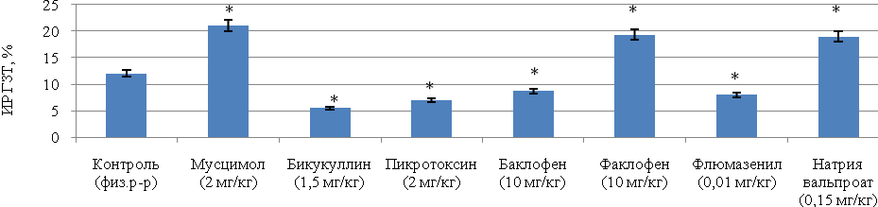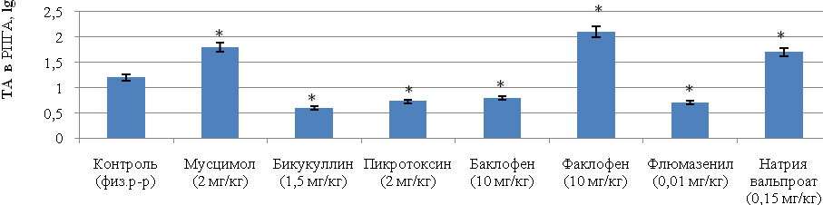
Рисунок 1. Показатели клеточного и гуморального звеньев иммунного ответа
при изменении активности ГАМК-ергической системы
Примечание: * - p<0,05 – достоверность различий по сравнению с контрольной группой (t-критерий Стьюдента с поправкой Бонферрони и Ньюмена-Кейлса для множественных сравнений)
Волгоградскими и астраханскими фармакологами и физиологами в тесном сотрудничестве с химиками Российского государственного педагогического университета им. А.И. Герцена (г.Санкт-Петербург) и Пятигорской государственной фармацевтической академии ведутся активные фармакологические разработки химических соединений, являющихся аналогами ГАМК.
При изучении влияния аналогов ГАМК на процессы нейроиммуномодуляции первым этапом являлось скрининговое изучение иммунотропных свойств 45 веществ (таблица 1). Основной задачей скрининга было выявление перспективных соединений, обладающих выраженным иммунокорригирующим действием в условиях экспериментальной иммуносупрессии для дальнейшей разработки новых нейроиммуномодуляторов и/или расширения спектра фармакологической активности известных средств данной химической группы.
Принимая во внимание противоречивость сведений о способности нейроактивных аминокислот и их аналогов нивелировать изменения активности иммунной системы, мы посчитали актуальным провести изучение иммунотропных свойств указанных выше соединений на модели ЦИД. Как показывают данные литературы, подтвержденные и нашими исследованиями, на фоне воздействия ЦФА происходит угнетение всех звеньев иммуногенеза, что свидетельствует о развитии тотальной иммунодепрессии (Алехин Е.К., 1993; Аркадьев В.Г. и др., 2003; Лебединская Е.А. и др., 2010; Телегин Л.Ю., 2010; Lambert J.V., 2002).
В ходе скрининга выявлены вещества, обладающие выраженной активностью: РГПУ-29, РГПУ-135, РГПУ-138, РГПУ-147, РГПУ-186, РГПУ-189, РГПУ-195 и РГПУ-216, а также исходные вещества – фенибут, фенотропил и баклофен. Перечисленные аналоги ГАМК в большей степени проявляли способность уменьшать выраженность нарушений иммунного гомеостаза, восстанавливая активность клеточного и гуморального звеньев иммунного ответа, а также пролиферативные процессы в иммунокомпетентных органов у животных, что можно расценивать как проявление ими иммунокорригирующих свойств.
Для детализации направленности иммунотропного действия перечисленных выше веществ было выполнено изучение зависимости их активности от дозы, выбор которых проводился с учетом: 1) результатов проведенного ранее на кафедре фармакологии и биофармации ФУВ ВолГМУ и лаборатории токсикологии НИИ фармакологии ВолГМУ изучения токсичности (для РГПУ-147 ЛД₅₀ при в/б введении составляет 1709 мг/кг для крыс самцов и 1491 мг/кг для крыс-самок); 2) результатов проведенного нами скрининга с последующим двукратным увеличением и снижением изучаемой дозы (РГПУ-29; РГПУ-135; РГПУ-138; РГПУ-186; РГПУ-189; РГПУ-195; РГПУ-216); 3) терапевтической дозы также с последующим двукратным ее изменением (для исходных веществ). Согласно требованиям Фармакологического Комитета МЗ РФ, изложенным в Руководстве по экспериментальному изучению новых фармакологических веществ (Под ред. Р.У. Хабриева) изучение зависимости «доза-эффект» для РГПУ-147 проведено в дозах: 1/10 ЛД₅₀ (150 мг/кг), 1/30 ЛД₅₀ (50 мг/кг), 1/100 ЛД₅₀ (15 мг/кг) и 1/150 ЛД₅₀ (10 мг/кг). Для изучения иммунотропной активности других новых производных ГАМК были выбраны следующие дозы: 1/5, 1/10, 1/20 и 1/40 ММ, за исключением РГПУ-186, для которого выбраны дозы 1/30, 1/60, 1/120 и 1/240 ММ.
Анализируя степень выраженности корригирующего действия аналогов ГАМК на иммунореактивность животных, получавших ЦФА, мы определили для каждого из веществ наиболее активные дозы. Наиболее выраженное действие аналоги ГАМК проявляли в дозах, составляющих 1/10 и 1/20 ММ. Исключением явилось соединение РГПУ-186, которое наиболее эффективно было в дозе 1/240 ММ. В минимальных (1/40 ММ) и максимальных (1/5 ММ) из применяемых доз вещества оказывали незначительное иммунотропное действие. Фенибут и фенотропил наиболее значимое иммунокорригирующее действие проявляют в дозах 25 мг/кг и 50 мг/кг, тогда как двухкратное увеличение и снижение дозы сопровождается менее интенсивной восстанавливающей способностью. Интерес представляют результаты, полученные при оценке иммунотропной активности баклофена: по мере увеличения дозы (от 2 мг/кг до 20 мг/кг) корригирующее влияние вещества угасает.
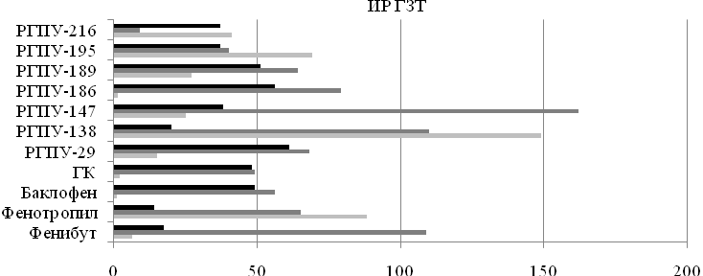
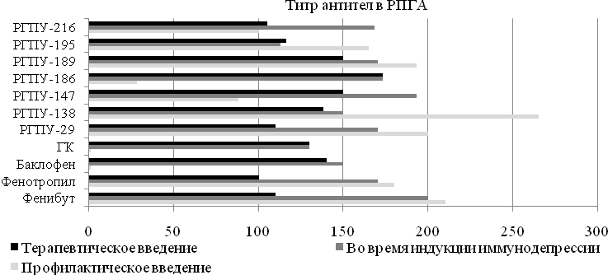
Рисунок 2. Показатели РГЗТ и РПГА под влиянием аналогов ГАМК
при применении в различные сроки относительно индукции иммуносупрессии
(% по отношению к показателям в группе животных с иммунодепрессией)

Изучение активности аналогов ГАМК в аспекте «время-эффект» показало, что для каждого из изучаемых веществ характерен определенный тип (профилактический и/или терапевтический) направленности иммунотропного действия (рисунок 2). Аналоги ГАМК были разделены на следующие группы: 1) вещества преимущественно профилактического действия – фенотропил, РГПУ-138 и РГПУ-195; 2) вещества преимущественно лечебного действия – баклофен, ГК, РГПУ-29, РГПУ-135, РГПУ-147, РГПУ-186; 3) вещества, проявляющие активность в большей степени при применении одновременно с антигенным и цитотоксическим воздействием – фенибут, РГПУ-29 и РГПУ-147; 4) вещества комбинированного лечебно-профилактического действия – РГПУ-147, РГПУ-189, РГПУ-195, РГПУ-216.
Дальнейшее изучение психо- и иммуномодулирующих свойств аналогов ГАМК проводили с использованием наиболее эффективных доз и, принимая во внимание особенности их иммунопротективного и иммунотерапевтического действия.
В течение многих десятилетий основная цель прикладной иммунологии сводилась к поиску возможных стимуляторов иммунной системы (Алехин Е.К. и др., 1994; Кржечковская В.В., 2006; Оковитый С.В., 2003). Однако, в период разработки аутоиммунной теории большинства заболеваний центральной нервной и других систем организма, возникла острая потребность в средствах, проявляющих иммуномодулирующие свойства, эффективность которых определяется исходным состоянием иммунитета. В связи с этим целостное заключение об эффективности иммунотропных веществ невозможно без оценки их активности на модели гипериммунизации. В качестве экспериментальной модели был выбран ЛПС-индуцированный иммунный стресс, сопровождающийся активацией всех звеньев иммуногенеза (рисунок 3). Было установлено, что наиболее выраженной способностью устранять развивающиеся при остром иммунном стрессе явления гиперреактивности клеточного звена иммунного ответа, а также процессов фагоцитоза обладали РГПУ-135, РГПУ-138, РГПУ-147 и РГПУ-189. В отношении гуморальной иммунореактивности корригирующее действие проявил лишь РГПУ-138 (рисунок 3).
Принимая во внимание тот факт, что иммунная и кроветворная системы тесно взаимосвязаны и оценка лейкопоэзмодулирующей активности фармакологических средств является подтверждением наличия иммунотропного действия, мы посчитали актуальным изучить способность производных ГАМК уменьшать или полностью устранять нарушения в процессе лейкопоэза. Было установлено, что ЦФА вызывает лейкопению за счет уменьшения числа лимфоцитов, сегментоядерных нейтрофилов и эозинофилов на фоне увеличения числа палочкоядерных форм нейтрофилов. Применение ЛПС сопровождалось явлениями лейкоцитоза за счет нарастания относительного числа сегментоядерных нейтрофилов (рисунок 4).
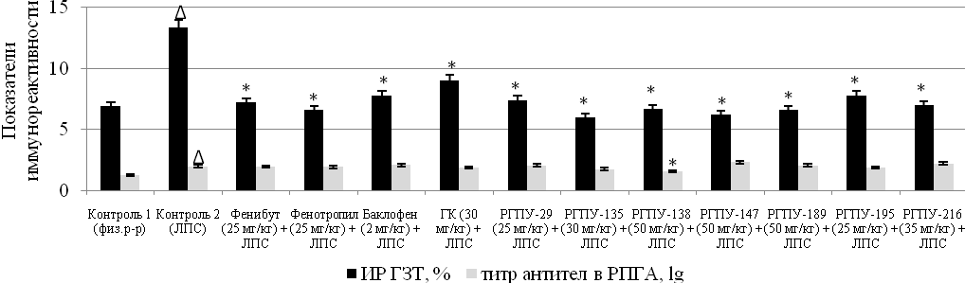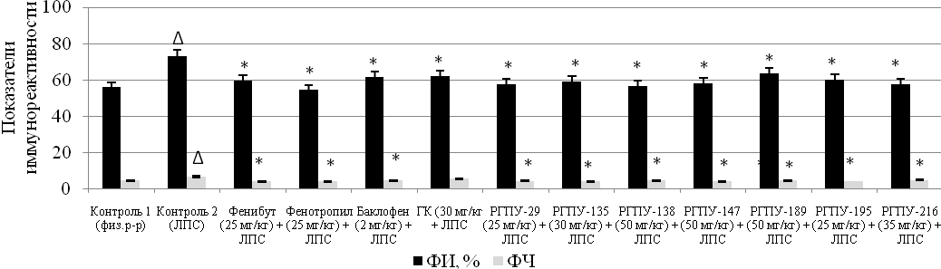
Рисунок 3. Показатели РГЗТ и РПГА в условиях ЛПС-индуцированного иммунного стресса
под влиянием аналогов ГАМК
Примечание: ∆ и * - p<0,05 – достоверность различий по сравнению с контролем 1 и 2 соответственно (t-критерий Стьюдента с поправкой Бонферрони и Ньюмена-Кейлса для множественных сравнений)

Исследование влияния производных ГАМК на лейкопоэз при воздействии ЦФА показало, что фенотропил, РГПУ-29, РГПУ-138, РГПУ-147, РГПУ-189, РГПУ-195 и РГПУ-216 оказывают выраженное стимулирующее действие на процессы восстановления костномозгового кроветворения, «заблокированного» цитостатиком (рисунок 4). При иммунном стрессе, приводящем к резкому повышению количества лейкоцитов в крови, аналоги ГАМК корригируют состояние процессов кроветворения. При этом, восстановление количества лейкоцитов до контрольных параметров отмечается у животных, получавших фенибут, фенотропил, баклофен и соединения РГПУ-138, РГПУ-147, РГПУ-189, а коррекция лейкоцитарного профиля наблюдается под влиянием фенотропила, фенибута, РГПУ-135, РГПУ-138, РГПУ-147, РГПУ-186. Восстановление соотношения нейтрофилы/лимфоциты в сторону увеличения доли последних, свидетельствует о способности аналогов ГАМК устранять ингибирующее влияние иммунного стресса на лимфоидный росток и уменьшать явления гранулоцитарной гиперплазии клеток крови (рисунок 4).
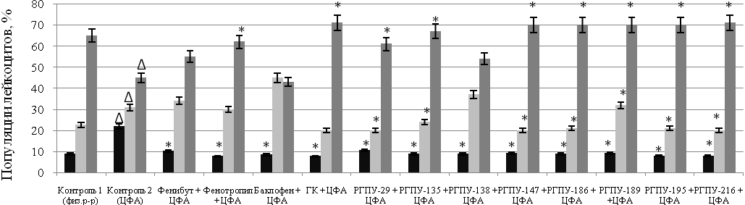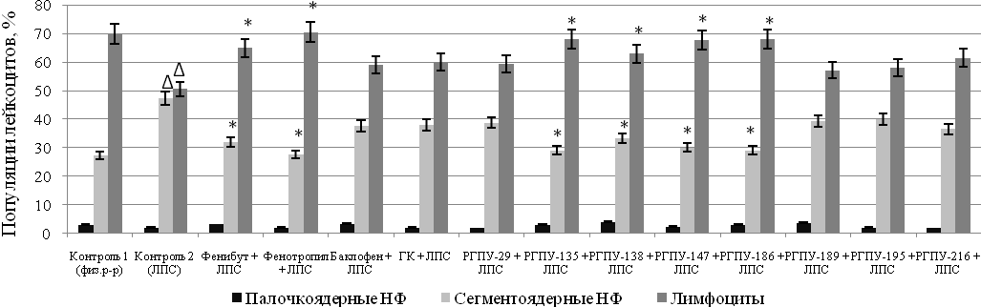
Рисунок 4. Показатели лейкограммы на фоне применения ЦФА и ЛПС
под влиянием аналогов ГАМК
Примечание: ∆ и * - p<0,05 – достоверность различий по сравнению с контролем 1 и 2 соответственно (t-критерий Стьюдента с поправкой Бонферрони и Ньюмена-Кейлса для множественных сравнений)

В литературе часто поднимается вопрос о том, имеют ли нарушения иммунореактивности при нервно-психической патологии реальное патогенетическое значение или же они являются не более чем вторичными признаками процесса. До настоящего времени этот вопрос однозначно не решен, хотя в ряде экспериментальных и клинических исследований отмечена выраженная связь между развитием иммунных и психоэмоциональных нарушений (Крыжановский Г.Н. и др., 2010; Tausk F. et al., 2008). В связи с этим, актуально изучение возможных причинно-следственных связей между формированием иммунного дисбаланса и изменением поведенческих реакций и психоиммунокорригирующего действия аналогов ГАМК.
Установлено, что любое воздействие на иммунитет сопровождается изменением психоэмоционального статуса. При тестировании животных в ОП, ПКЛ, СТ и ВП получены данные, указывающие на формирование, как в условиях иммунной недостаточности, так и при иммунном стрессе изменений поведения животных тревожно-депрессивного характера. Показано, что наиболее выраженное психомодулирующее действие проявляют фенотропил, фенибут, РГПУ-135, РГПУ-138, РГПУ-147, устраняя ЦФА- и ЛПС-спровоцированные вторичные нарушения поведения (таблицы 4-9).

Таблица 4. Влияние фенотропила и его производных на поведение животных в СТ
в условиях ЦФА-индуцированной иммунодепрессии
Экспериментальные группы  (n = 8)  Поведенческие показатели (M ± m) | Контроль 1  (физ. раствор) | Контроль 2  (ЦФА) | Фенотропил  (25 мг/кг) +  ЦФА | РГПУ-138  (50 мг/кг) +  ЦФА | РГПРУ-216  (35 мг/кг) +  ЦФА
Светлый отсек СТ
Время, проведенное в отсеке, с | 75,1 ± 9,9 | 21,9 ± 2,7∆∆∆ | 52,4 ± 3,9*** | 55,9 ± 7,3*** | 38,3 ± 3,9*
Число посещенных сегментов | 17,3 ± 3,6 | 3,3 ± 0,75∆∆∆ | 21,4 ± 2,6*** | 22,6 ± 4,0*** | 24,3 ± 3,8***
Число остановок в отсеке | 3,3 ± 0,22 | 2,0 ± 0,22∆ | 2,4 ± 0,32 | 1,4 ± 0,22 | 2,5 ± 0,32
Исследовательские «заглядывания» вниз | 6,0 ± 0,7 | 2,0 ± 0,22∆∆∆ | 6,9 ± 0,65*** | 6,0 ± 0,65*** | 6,5 ± 0,65***
Направленные движения головой | 9,3 ± 0,97 | 2,1 ± 0,1∆∆∆ | 9,5 ± 0,97*** | 9,0 ± 0,76*** | 9,5 ± 0,65***
Средняя скорость,  посещенные сегменты/время в отсеке | 0,23 ± 0,02 | 0,14 ± 0,009∆∆ | 0,4 ± 0,01***  ∆∆∆ | 0,41 ± 0,02***  ∆∆∆ | 0,63 ± 0,01***  ∆∆∆
Темный отсек СТ
Время, проведенное в отсеке, с | 218,0 ± 9,3 | 264,4 ± 5,9∆ | 250,9 ± 9,3 | 237,9 ± 7,1 | 260,9 ± 3,8
Число посещенных сегментов | 45,8 ± 5,8 | 24,6 ± 2,1∆∆ | 48,4 ± 2,6*** | 43,8 ± 2,3*** | 30,5 ± 1,6
Число остановок в отсеке | 5,9 ± 0,65 | 8,5 ± 0,76∆ | 3,3 ± 0,32*** | 5,1 ± 0,43** | 4,1 ± 0,32***
Исследовательские «заглядывания» вниз | 10,8 ± 1,2 | 5,5 ± 0,54∆∆ | 11,0 ± 0,43*** | 10,1 ± 1,4*** | 9,6 ± 0,65**
Направленные движения головой | 16,0 ± 2,9 | 8,1 ± 0,54∆∆∆ | 17,6 ± 0,86*** | 14,3 ± 1,7*** | 14,5 ± 1,3**
Средняя скорость,  посещенные сегменты/время в отсеке | 0,21 ± 0,02 | 0,09 ± 0,002∆∆∆ | 0,19 ± 0,04*** | 0,18 ± 0,02*** | 0,12 ± 0,02**
Средняя скорость движения,  посещенные сегменты/300с | 0,24 ± 0,01 | 0,04 ± 0,01∆∆∆ | 0,16 ± 0,01*** | 0,18 ± 0,01*** | 0,17 ± 0,01***
Латентный период выхода из центра, с | 6,9 ± 1,2 | 13,8 ± 2,7∆ | 5,4 ± 1,2*** | 6,4 ± 1,1*** | 6,4 ± 0,76***
Соскальзывания задних лап | 0,87 ± 0,1 | 5,1 ± 0,5∆∆∆ | 0*** | 0*** | 0***
Число фекальных болюсов | 0,75 ± 0,22 | 1,8 ± 0,43∆∆∆ | 0,5 ± 0,1*** | 0,37 ± 0,1*** | 0,37 ± 0,1***
Фризинг, с | 0 | 47,4 ± 3,78∆∆∆ | 0*** | 0*** | 0***
Кратковременный груминг, | 0,62 ± 0,1 | 2,4 ± 0,22∆∆∆ | 0,82 ± 0,1*** | 0,57 ± 0,1*** | 1,6 ± 0,1*
Переходы через центр | 2,8 ± 0,43 | 0,87 ± 0,1∆∆∆ | 1,8 ± 0,2*** | 2,4 ± 0,3*** | 1,9 ± 0,2*
Примечание: В таблицах 4-9: ∆ и * - р<0,05 достоверность различий по сравнению с контролем 1 и с контролем 2 соответственно (ранговый однофакторный анализ Крускала-Уоллиса, критерий Дана для множественных сравнений)
Таблица 5. Влияние фенибута и его производных на поведение животных в СТ
в условиях ЦФА-индуцированной иммунодепрессии
Экспериментальные группы  (n = 8)  Поведенческие показатели (M ± m) | Контроль 1  (физ. раствор) | Контроль 2  (ЦФА) | Фенибут  (25 мг/кг) +  ЦФА | РГПУ-29  (25 мг/кг) +  ЦФА | РГПУ-147  (50 мг/кг) +  ЦФА | РГПРУ-189  (50 мг/кг) +  ЦФА | РГПУ-195  (25 мг/кг)  + ЦФА
Светлый отсек СТ
Время, проведенное в отсеке, с | 75,1 ± 9,9 | 21,9 ± 2,7∆∆∆ | 47,5 ± 4,9** | 43,6 ± 7,5* | 52,6 ± 8,6** | 45,9 ± 3,9* | 45,3 ± 7,8*
Число посещенных сегментов | 17,3 ± 3,6 | 3,3 ± 0,75∆∆∆ | 19,3 ± 1,5*** | 15,6 ± 2,9*** | 17,3 ± 3,2*** | 16,5 ± 2,3*** | 16,6 ± 2,9***
Число остановок в отсеке | 3,3 ± 0,22 | 2,0 ± 0,22∆ | 2,3 ± 0,32 | 2,0 ± 0,32 | 2,3 ± 0,32 | 3,8 ± 0,32* | 3,4 ± 0,54*
Исследовательские «заглядывания» вниз | 6,0 ± 0,7 | 2,0 ± 0,22∆∆∆ | 7,1 ± 0,76*** | 4,0 ± 0,65** | 5,0 ± 0,65*** | 4,9 ± 0,22*** | 5,1 ± 0,65***
Направленные движения головой | 9,3 ± 0,97 | 2,1 ± 0,1∆∆∆ | 8,5 ± 0,43*** | 5,5 ± 0,8٭** | 5,6 ± 0,65*** | 6,5 ± 0,32*** | 7,1 ± 0,54***
Средняя скорость,  посещенные сегменты/время в отсеке | 0,23 ± 0,02 | 0,14 ± 0,009∆∆ | 0,4 ± 0,02***  ∆∆∆ | 0,36 ± 0,01***∆ | 0,32 ± 0,01*** | 0,37 ± 0,02***∆ | 0,38 ± 0,01***  ∆∆
Темный отсек СТ
Время, проведенное в отсеке, с | 218,0 ± 9,3 | 264,4 ± 5,9∆ | 251,0 ± 5,0 | 250,9 ± 9,3 | 238,9 ± 10,9 | 244,3 ± 3,99 | 246,6 ± 5,7
Число посещенных сегментов | 45,8 ± 5,8 | 24,6 ± 2,1∆∆ | 36,4 ± 2,3* | 40,9 ± 4,4** | 41,9 ± 2,3*** | 35,9 ± 4,1 | 37,1 ± 4,4*
Число остановок в отсеке | 5,9 ± 0,65 | 8,5 ± 0,76∆ | 4,4 ± 0.43* | 5,1 ± 0,65** | 5,1 ± 0,65** | 5,1 ± 0,65* | 4,3 ± 0,32*
Исследовательские «заглядывания» вниз | 10,8 ± 1,2 | 5,5 ± 0,54∆∆ | 9,1 ± 0,76** | 10,1 ± 1,1*** | 6,9 ± 0,2 | 8,8 ± 0,43* | 9,9 ± 0,76***
Направленные движения головой | 16,0 ± 2,9 | 8,1 ± 0,54∆∆∆ | 12,8 ± 0,97** | 16,9 ± 0,76*** | 12,1 ± 1,1* | 11,0 ± 0,76** | 11,9 ± 1,5*
Средняя скорость,  посещенные сегменты/время в отсеке | 0,21 ± 0,02 | 0,09 ± 0,002∆∆∆ | 0,14 ± 0,03* | 0,16 ± 0,02* | 0,18 ± 0,02** | 0,15± 0,03* | 0,15 ± 0,02*
Средняя скорость движения,  посещенные сегменты/300 с | 0,24 ± 0,01 | 0,04 ± 0,01∆∆∆ | 0,19 ± 0,01*** | 0,22 ± 0,01*** | 0,27 ± 0,02*** | 0,24 ± 0,01*** | 0,22 ± 0,02***
Латентный период выхода из центра, с | 6,9 ± 1,2 | 13,8 ± 2,7∆ | 7,5 ± 1,1*** | 5,5 ± 0,86*** | 6,9 ± 0,55*** | 9,9 ± 1,6* | 8,1 ± 0,76**
Соскальзывания задних лап | 0,87 ± 0,1 | 5,1 ± 0,5∆∆∆ | 2,0 ± 0,22*** | 1,3 ± 0,22*** | 1,4 ± 0,22*** | 3,1 ± 0,22* | 2,0 ± 0,22***
Фекальные болюсы | 0,75 ± 0,22 | 1,8 ± 0,43∆∆∆ | 0,37 ± 0,1*** | 0,37 ± 0,1*** | 0,62 ± 0,1*** | 0*** | 0,37 ± 0,1***
Фризинг, с | 0 | 47,4 ± 3,78∆∆∆ | 6,9 ± 0,54*** | 8,6 ± 1,7*** | 7,5 ± 1,1*** | 9,1 ± 1,2*** | 10,9 ± 0,76***
Кратковременный груминг | 0,62 ± 0,1 | 2,4 ± 0,22∆∆∆ | 0*** | 0*** | 0,5 ± 0,43*** | 0,37 ± 0,1*** | 0,25 ± 0,22***
Переходы через центр | 2,8 ± 0,43 | 0,87 ± 0,1∆∆∆ | 1,4 ± 0,1* | 2,4 ± 0,3*** | 1,6 ± 0,22* | 1,9 ± 0,22* | 1,4 ± 005*
Остановка на границе | 5,6 ± 1,3 | 14,4 ± 2,7∆∆∆ | 0,75 ± 0,22*** | 5,3 ± 1,8*** | 3,6 ± 0,02*** | 1,1 ± 0,1*** | 0,37 ± 0,1***
Падения вниз | 0 | 0,37 ± 0,002∆∆∆ | 0*** | 0*** | 0*** | 0,12 ± 0,1* | 0,12 ± 0,1*

Таблица 6. Влияние баклофена, ГК и их производных на поведение животных в СТ
в условиях ЦФА-индуцированной иммунодепрессии
Экспериментальные группы  (n = 8)  Поведенческие показатели (M ± m) | Контроль 1  (физ. раствор) | Контроль 2  (ЦФА) | Баклофен  (2 мг/кг) +  ЦФА | РГПУ-186  (2,3 мг/кг) +  ЦФА | ГК  (30 мг/кг) +  ЦФА | РГПУ-135  (30 мг/кг) +  ЦФА
Светлый отсек СТ
Время, проведенное в отсеке, с | 44,9 ± 9,2 | 4,5 ± 0,86∆∆∆ | 36,9 ± 5,7*** | 43,1 ± 5,9*** | 26,7 ± 5,3*** | 44,2 ± 5,4***
Число посещенных сегментов | 9,8 ± 1,2 | 3,9 ± 0,1∆∆∆ | 11,9 ± 1,7*** | 10,1 ± 0,76*** | 6,9 ± 1,6* | 12,3 ± 0,5***
Число остановок в отсеке | 1,1 ± 0,21 | 0,25 ± 0,1∆∆∆ | 3,9 ± 0,54*** | 2,6 ± 0,43*** | 1,7 ± 0,54*** | 1,6 ± 0,43**
Исследовательские «заглядывания» вниз | 4,5 ± 0,86 | 0,25 ± 0,1∆∆∆ | 5,6 ± 0,76*** | 6,9 ± 0,43*** | 3,6 ± 0,76*** | 6,8 ± 0,43***
Направленные движения головой | 7,4 ± 1,5 | 0,37 ± 0,1∆∆∆ | 7,8 ± 0,54*** | 8,6 ± 0,65*** | 5,8 ± 0,54*** | 9,6 ± 0,65***
Средняя скорость, посещенные сегменты/время в отсеке | 0,22 ± 0,02 | 0,07 ± 0,009∆∆∆ | 0,32 ± 0,02*** | 0,23 ± 0,01*** | 0,26 ± 0,02*** | 0,27 ± 0,01***
Темный отсек СТ
Время, проведенное в отсеке, с | 242,1 ± 11,0 | 270,8 ± 3,2∆ | 257,1 ± 6,6 | 251,4 ± 6,8 | 267,1 ± 6,6 | 261,4 ± 6,8
Число посещенных сегментов | 35,8 ± 4,2 | 12,5 ± 3,1∆∆∆ | 28,6 ± 2,8* | 27,1 ± 2,4* | 29,6 ± 2,5* | 39,1 ± 2,4***
Число остановок в отсеке | 3,1 ± 0,22 | 7,6 ± 0,43∆∆ | 5,4 ± 0,32* | 4,1 ± 0,54** | 5,4 ± 0,32* | 4,1 ± 0,54**
Исследовательские «заглядывания» вниз | 8,9 ± 0,43 | 4,5 ± 0,76∆∆ | 8,3 ± 0,54** | 9,6 ± 0,65** | 8,3 ± 0,54** | 9,6 ± 0,65**
Направленные движения головой | 12,0 ± 0,97 | 8,3 ± 0,86∆∆ | 12,6 ± 1,3* | 13,5 ± 0,76** | 10,6 ± 1,3 | 12,5 ± 0,67*
Средняя скорость, посещенные сегменты/время в отсеке | 0,15 ± 0,02 | 0,05 ± 0,002∆∆∆ | 0,11 ± 0,02*** | 0,11 ± 0,02*** | 0,11 ± 0,01*** | 0,15 ± 0,02***
Средняя скорость движения,  посещенные сегменты/300 с | 0,35 ± 0,01 | 0,1 ± 0,02∆∆ | 0,29 ± 0,02** | 0,34 ± 0,01*** | 0,30 ± 0,02* | 0,35 ± 0,01***
ЛП выхода из центра, с | 13,0 ± 1,8 | 25,8 ± 8,1∆ | 6,0 ± 0,86*** | 5,0 ± 1,1*** | 12,0 ± 0,86* | 5,4 ± 1,1***
Соскальзывания задних лап | 0,87 ± 0,1 | 5,1 ± 0,54∆∆∆ | 2,6 ± 0,32*** | 1,8 ± 0,32*** | 3,6 ± 0,32* | 0***
Фризинг, с | 0 | 47,4 ± 3,8∆∆∆ | 10,9 ± 2,7*** | 0*** | 21,7 ± 2,6** | 0***
Фекальные болюсы | 0,37 ± 0,1 | 1,4 ± 0,22∆∆ | 0,37 ± 0,1** | 0,37 ± 0,1** | 0,37 ± 0,1*** | 0,37 ± 0,1***
Кратковременный груминг | 0,62 ± 0,1 | 1,4 ±0,22∆ | 0,12 ± 0,1*** | 0*** | 0,12 ± 0,1*** | 0***
Переходы через центр | 1,3 ± 0,1 | 0,37 ± 0,1∆∆ | 1,4 ± 0,1*** | 2,0 ± 0,22*** | 1,4 ± 0,1** | 2,0 ± 0,22**
Падения вниз | 0 | 0,37 ± 0,001∆∆∆ | 0*** | 0*** | 0*** | 0***
Таблица 7. Влияние фенотропила и его производных на поведение животных в СТ
в условиях ЛПС-индуцированного иммунного стресса
Экспериментальные группы  (n = 8)  Поведенческие показатели (M ± m) | Контроль 1  (физ. раствор) | Контроль 2  (ЛПС) | Фенотропил  (25 мг/кг) +  ЛПС | РГПУ-138  (50 мг/кг) +  ЛПС | РГПРУ-216  (35 мг/кг) +  ЛПС
Светлый отсек СТ
Время, проведенное в отсеке, с | 47,8 ± 5,1 | 26,5 ± 1,8∆∆∆ | 32,9 ± 3,4*** | 73,5 ± 5,2***∆∆ | 35,5 ± 3,9***
Посещенные сегменты | 15,8 ± 2,2 | 4,1 ± 1,5∆∆ | 10,8 ± 1,4* | 26,1 ± 2,4***∆ | 18,3 ± 2,4**
Остановки в отсеке | 2,6 ± 0,32∆ | 1,8 ± 0,65 | 2,5 ± 0,32 | 4,1 ± 0,54* | 2,5 ± 0,43
Исследовательские «заглядывания» вниз | 5,8 ± 0,86 | 1,9 ± 0,43∆∆ | 5,8 ± 0,54** | 8,6 ± 0,65***∆ | 4,3 ± 0,43**
Направленные движения головой | 9,9 ± 0,76 | 3,5 ± 0,22∆∆∆ | 9,3 ± 0,97** | 12,4 ± 0,43*** | 5,9 ± 1,2*
Средняя скорость,  посещенные сегменты/время в отсеке | 0,33 ± 0,02 | 0,15 ± 0,009∆∆∆ | 0,33 ± 0,01*** | 0,35 ± 0,02*** | 0,5 ± 0,01***
Темный отсек СТ
Время, проведенное в отсеке, с | 244,4 ± 9,1 | 267,5 ± 4,3∆ | 258,0 ± 3,4 | 233,8 ± 5,1* | 228,1 ± 28,7
Посещенные сегменты | 48,3 ± 3,6 | 30,1 ± 2,4∆ | 48,4 ± 2,6* | 57,5 ± 1,9** | 39,1 ± 4,4
Остановки в отсеке | 5,8 ± 0,65 | 8,6 ± 1,1∆ | 3,3 ± 0,32** | 5,1 ± 0,43* | 4,3 ± 0,54*
Исследовательские «заглядывания» вниз | 11,4 ± 1,1 | 6,0 ± 1,1∆ | 11,3 ± 0,22** | 14,8 ± 0,86** | 10,1 ± 0,54*
Направленные движения головой | 19,6 ± 2,1 | 9,4 ± 1,7∆∆ | 12,1 ± 0,86 | 16,9 ± 1,7* | 15,0 ± 1,3*
Средняя скорость,  посещенные сегменты/время в отсеке | 0,20 ± 0,02 | 0,11 ± 0,003∆ | 0,18 ± 0,04*** | 0,24 ± 0,02*** | 0,17 ± 0,02***
Средняя скорость движения,  посещенные сегменты/300 с | 0,45 ± 0,01 | 0,14 ± 0,02∆ | 0,44 ± 0,02* | 0,47 ± 0,01* | 0,41 ± 0,01*
Латентный период выхода из центра, с | 7,9 ± 1,3 | 13,4 ± 3,2∆ | 9,1 ± 0,9 | 5,3 ± 1,0** | 7,6 ± 1,1*
Соскальзывания задних лап | 0,87 ± 0,1 | 4,6 ± 0,43∆∆∆ | 0,12 ± 0,32*** | 0,37 ± 0,1*** | 2,0 ± 0,32**
Фекальные болюсы | 0,5 ± 0,1 | 0,75 ± 0,1 | 0,5 ± 0,1 | 0*** | 0,37 ± 0,1*
Кратковременный груминг | 3,8 ± 0,97 | 4,9 ± 0,76 | 0*** | 0*** | 3,8 ± 1,1
Переходы через центр | 1,6 ± 0,1 | 0,87 ± 0,1∆ | 1,8 ± 0,22** | 2,5 ± 0,32** | 1,37 ± 0,22
Остановки на границе | 0,37 ± 0,001 | 1,0 ± 0,22∆ | 0,87 ± 0,1 | 0,37 ± 0,1* | 0,87 ± 0,1

Таблица 8. Влияние фенибута и его производных на поведение животных в СТ
в условиях ЛПС-индуцированного иммунного стресса
Экспериментальные группы  (n = 8)  Поведенческие показатели (M ± m) | Контроль 1  (физ. раствор) | Контроль 2  (ЛПС) | Фенибут  (25 мг/кг) +  ЛПС | РГПУ-29  (25 мг/кг) +  ЛПС | РГПУ-147  (50 мг/кг) +  ЛПС | РГПУ-189  (50 мг/кг) +  ЛПС | РГПУ-195  (25 мг/кг)  + ЛПС
Светлый отсек СТ
Время, проведенное в отсеке, с | 47,8 ± 5,1 | 26,5 ± 1,8∆∆∆ | 47,0 ± 4,6*** | 42,8 ± 5,9*** | 61,9 ± 7,1*** | 47,9 ± 3,0*** | 45,0 ± 7,3***
Посещенные сегменты | 15,8 ± 2,2 | 4,1 ± 1,5∆∆ | 17,6 ± 1,8*** | 15,9 ± 2,7*** | 23,8 ± 3,5***∆ | 15,1 ± 1,6*** | 20,9 ± 2,7***
Остановки в отсеке | 2,6 ± 0,32∆ | 1,8 ± 0,65 | 2,1 ± 0,22 | 3,0 ± 0,22* | 4,8 ± 0,64*** | 3,8 ± 0,32* | 2,5 ± 0,32
Исследовательские «заглядывания» вниз | 5,8 ± 0,86 | 1,9 ± 0,43∆∆ | 5,6 ± 0,43*** | 3,9 ± 0,54** | 6,3 ± 0,56*** | 5,4 ± 0,32*** | 6,5 ± 0,97**
Направленные движения головой | 9,9 ± 0,76 | 3,5 ± 0,22∆∆∆ | 9,1 ± 0,76*** | 7,5 ± 1,5** | 6,0 ± 0,56* | 6,9 ± 0,22** | 7,6 ± 0,56**
Средняя скорость,  посещенные сегменты/время в отсеке | 0,33 ± 0,02 | 0,15 ± 0,009∆∆∆ | 0,37 ± 0,02*** | 0,37 ± 0,01*** | 0,39 ± 0,01*** | 0,31 ± 0,02*** | 0,47 ± 0,01***
Темный отсек СТ
Время, проведенное в отсеке, с | 244,4 ± 9,1 | 267,5 ± 4,3∆ | 247,5 ± 3,9* | 220,5 ± 25,0 | 231,0 ± 2,8** | 244,5 ± 2,8* | 246,6 ± 7,6
Посещенные сегменты | 48,3 ± 3,6 | 30,1 ± 2,4∆ | 43,4 ± 2,3 | 44,5 ± 3,8 | 50,4 ± 3,2** | 41,0 ± 4,2 | 43,9 ± 3,8*
Остановки в отсеке | 5,8 ± 0,65 | 8,6 ± 1,1∆ | 5,5 ± 0,54* | 5,6 ± 0,65* | 5,5 ± 0,32* | 5,5 ± 0,76* | 4,1 ± 0,32**
Исследовательские «заглядывания» вниз | 11,4 ± 1,1 | 6,0 ± 1,1∆ | 14,1 ± 1,4* | 10,8 ± 0,86* | 12,9 ± 1,2* | 11,4 ± 1,3* | 10,4 ± 0,76*
Направленные движения головой | 19,6 ± 2,1 | 9,4 ± 1,7∆∆ | 14,4 ± 1,3* | 17,0 ± 1,1** | 14,0 ± 0,86* | 15,3 ± 1,2* | 15,1 ± 1,7*
Средняя скорость,  посещенные сегменты/время в отсеке | 0,20 ± 0,02 | 0,11 ± 0,003∆ | 0,17 ± 0,03 | 0,20 ± 0,02* | 0,22 ± 0,02* | 0,17 ± 0,03 | 0,18 ± 0,02
Средняя скорость движения,  посещенные сегменты/300 с | 0,45 ± 0,01 | 0,14 ± 0,02∆ | 0,24 ± 0,02* | 0,27 ± 0,01* | 0,28 ± 0,01* | 0,24 ± 0,01* | 0,27 ± 0,01*
Латентный период выхода из центра, с | 7,9 ± 1,3 | 13,4 ± 3,2∆ | 5,5 ±1,1** | 5,8 ± 1,1** | 7,1 ± 0,76** | 9,6 ± 1,6* | 7,9 ± 0,76*
Соскальзывания задних лап | 0,87 ± 0,1 | 4,6 ± 0,43∆∆∆ | 0,87 ± 0,2*** | 2,4 ± 0,22*** | 1,3 ± 0,32*** | 1,1 ± 0,32*** | 1,0 ± 0,2***
Фекальные болюсы | 0,5 ± 0,1 | 0,75 ± 0,03∆ | 0,5 ± 0,1* | 0,37 ± 0,1* | 0*** | 0*** | 0,37 ± 0,1*
Кратковременный груминг | 3,8 ± 0,97 | 4,9 ± 0,76 | 5,8 ± 1,9 | 0,87 ± 0,1*** | 0*** | 0*** | 0***
Переходы через центр | 1,6 ± 0,1 | 0,87 ± 0,1∆ | 2,1 ± 0,22** | 2,6 ± 0,2** | 1,5 ± 0,22* | 1,8 ± 0,22* | 1,9 ± 0,22*
Остановки на границе | 0,37 ± 0,001 | 1,0 ± 0,22∆ | 0,5 ± 0,1* | 1,3 ± 0,22 | 0,87 ± 0,1 | 1,6 ± 0,22 | 0,75 ± 0,22

Таблица 9. Влияние баклофена, ГК и их производных на поведение животных в СТ
в условиях ЛПС-индуцированного иммунного стресса
Экспериментальные группы  (n = 8)  Поведенческие показатели (M ± m) | Контроль 1  (физ. раствор) | Контроль 2  (ЛПС) | Баклофен  (2 мг/кг) +  ЛПС | РГПУ-186  (2,3 мг/кг) +  ЛПС | ГК  (30 мг/кг) +  ЛПС | РГПУ-135  (30 мг/кг) +  ЛПС
Светлый отсек СТ
Время, проведенное в отсеке, с | 47,8 ± 5,1 | 16,5 ± 1,8∆∆∆ | 40,3 ± 3,9*** | 55,1 ± 8,6*** | 30,3 ± 5,8* | 45,2 ± 9,6**
Посещенные сегменты | 15,8 ± 2,2 | 5,1 ± 1,5∆∆ | 19,8 ± 2,2*** | 17,3 ± 3,2** | 16,8 ± 2,2** | 19,3 ± 3,2***
Остановки в отсеке | 2,6 ± 0,32∆ | 1,8 ± 0,65 | 3,0 ± 0,22** | 2,3 ± 0,32 | 2,5 ± 0,2 | 2,3 ± 0,32
Исследовательские  «заглядывания» вниз | 5,8 ± 0,86 | 1,9 ± 0,43∆∆ | 5,6 ± 0,86*** | 5,0 ± 0,64*** | 4,6 ± 0,34** | 6,0 ± 0,4***
Направленные движения головой | 9,9 ± 0,76 | 3,5 ± 0,22∆∆∆ | 7,3 ± 0,76** | 5,6 ± 0,64* | 7,4 ± 0,6* | 8,6 ± 0,6**
Средняя скорость, посещенные сегменты/время в отсеке | 0,33 ± 0,02 | 0,15 ± 0,01∆∆∆ | 0,5 ± 0,02*** | 0,31 ± 0,01*** | 0,57 ± 0,002*** | 0,42 ± 0,01***
Темный отсек СТ
Время, проведенное в отсеке, с | 244,4 ± 9,1 | 267,5 ± 4,3∆ | 253,0 ± 8,1 | 238,9 ± 10,9 | 251,7 ± 5,1 | 238,7 ± 9,9
Посещенные сегменты | 48,3 ± 3,6 | 30,1 ± 2,4∆ | 45,9 ± 3,2* | 41,9 ± 2,3 | 45,9 ± 2,2* | 49,9 ± 2,3*
Остановки в отсеке | 5,8 ± 0,65 | 8,6 ± 1,1∆ | 4,1 ± 0,32** | 5,1 ± 0,43* | 6,1 ± 0,32* | 4,1 ± 0,43**
Исследовательские  «заглядывания» вниз | 11,4 ± 1,1 | 6,0 ± 1,1∆ | 9,6 ± 0,54** | 6,9 ± 0,22 | 8,6 ± 0,54* | 9,9 ± 0,2*
Направленные движения головой | 19,6 ± 2,1 | 9,4 ± 1,7∆∆ | 11,5 ± 1,2 | 12,1 ± 0,97 | 12,5 ± 0,9* | 17,1 ± 0,7**
Средняя скорость, посещенные сегменты/время в отсеке | 0,20 ± 0,02 | 0,11 ± 0,003∆ | 0,18 ± 0,02 | 0,18 ± 0,02 | 0,18 ± 0,02 | 0,21 ± 0,02*
Средняя скорость движения,  посещенные сегменты/300 с | 0,45 ± 0,01 | 0,14 ± 0,02∆ | 0,29 ± 0,02* | 0,34 ± 0,01** | 0,27 ± 0,02* | 0,37 ± 0,01**
ЛП выхода из центра, с | 7,9 ± 1,3 | 13,4 ± 3,2∆ | 8,0 ± 0,97* | 6,0 ± 0,64** | 8,0 ± 0,67* | 6,0 ± 0,4**
Соскальзывания задних лап | 0,87 ± 0,1 | 4,6 ± 0,43∆∆∆ | 0,8 ± 0,2*** | 2,5 ± 0,4*** | 0,88 ± 0,2*** | 0***
Фекальные болюсы | 0,5 ± 0,1 | 0,75 ± 0,1∆ | 0*** | 0*** | 0*** | 0***
Кратковременный груминг | 3,8 ± 0,97 | 4,9 ± 0,76∆ | 4,6 ± 0,4 | 2,1 ± 0,9* | 0*** | 0***
Переходы через центр | 1,6 ± 0,1 | 0,87 ± 0,1∆ | 1,4 ± 0,1* | 1,6 ± 0,22* | 1,4 ± 0,1 | 1,6 ± 0,22*
Остановки на границе | 0,37 ± 0,001 | 1,0 ± 0,22∆ | 0,62 ± 0,1* | 0,5 ± 0,1* | 0,62 ± 0,1 | 0,5 ± 0,1
На одном из этапов выполняемого исследования мы изучили особенности изменения психоэмоционального статуса у лабораторных животных, подвергнутых влиянию различных видов стресса (острый иммобилизационно-болевой - ОИБС), хронические информационно-физический (ХИФС) и «социальный» (ХСС) с последующей оценкой выраженности психотропного действия аналогов ГАМК.
При ОИБС, ХИФС и ХСС у животных в СТ выявлены изменения локомоторной активности (движения крыс носили либо хаотичный характер, либо наблюдалось их угнетение), подавление исследовательского компонента, чаще регистрировали вегетативные признаки тревожности (кратковременный груминг, болюсы) и признаки «мозговой дезинтеграции» (соскальзывание задних лап) (таблица 10-12). В тесте ВП наблюдали увеличение времени иммобильности, пассивного плавания, что подтверждает тревожно-депрессивный характер нарушений психоэмоционального статуса. Выраженность нарушений находилась в прямой зависимости от продолжительности стрессирующего воздействия.
Таблица 10. Влияние фенотропила и РГПУ-138 на поведение животных в СТ
в условиях острого иммобилизационно-болевого и хронического информационно-физического видов стресса
Экспериментальные группы  (n = 8)  Поведенческие показатели (M ± m) | Острый иммобилизационно-болевой стресс |  |  |  | Хронический информационно-физический стресс
 | Контроль  (физ. раствор) | Стресс | Фенотропил  (25 мг/кг) +  стресс | РГПРУ-138  (50 мг/кг) +  стресс | Контроль  (физ. раствор) | Стресс | Фенотропил  (25 мг/кг) +  стресс | РГПРУ-138  (50 мг/кг) +  стресс
Светлый отсек СТ
Время, проведенное в отсеке, с | 49,0 ± 7,5 | 36,4 ± 0,8∆ | 77,1 ± 4,2 * | 61,2 ± 5,3 * | 109,5 ± 4,4 | 71,0 ± 9,9∆ | 100,5 ± 8,6* | 98,9 ± 5,7*
Число посещенных сегментов | 7,0 ± 1,9 | 6,1 ± 1,1 | 9,8 ± 1,3 * | 7,0 ± 3,0 | 20,0 ± 0,6 | 16,3 ± 3,5 | 22,2 ± 4,3* | 22,1 ± 2,8*
Число остановок в отсеке | 1,9 ± 0,03 | 0,4 ± 0,01 ∆∆ | 2,8 ± 0,8*** | 2,2 ± 0,6** | 2,3 ± 0,3 | 1,3 ± 0,3∆ | 2,3 ± 0,3* | 2,1 ± 0,1*
Исследовательские «заглядывания» вниз | 3,5 ± 0,3 | 2,0 ± 0,3∆ | 8,1 ± 1,3* | 5,1 ± 1,0* | 7,3 ± 0,5 | 3,4 ± 0,6∆∆ | 2,5 ± 0,3 | 4,6 ± 1,0*
Направленные движения головой | 0,8 ± 0,04 | 0,7 ± 0,04 | 3,0 ± 0,4*** | 2,8 ± 0,2*** | 1,8 ± 0,4 | 0,4 ± 0,1∆∆ | 0,3 ± 0,1 | 1,3 ± 0,1*
Средняя скорость,  посещенные сегменты/время в отсеке | 0,14 ± 0,02 | 0,16 ± 0,009 | 0,13 ± 0,01 | 0,11 ± 0,02 | 0,18 ± 0,02 | 0,23 ± 0,02 | 0,22 ± 0,03 | 0,22 ± 0,04
Темный отсек СТ
Число посещенных сегментов | 18,3 ± 1,8 | 7,1 ± 0,9∆∆ | 19,7 ± 2,3*** | 5,8 ± 2,2 | 28,3 ± 5,7 | 49,0 ± 5,4∆ | 35,0 ± 1,0 | 49,4 ± 2,8
Число остановок в отсеке | 5,1 ± 0,8 | 2,6 ± 0,5∆ | 3,2 ± 0,3 | 2,6 ± 0,6 | 4,8 ± 0,5 | 5,8 ± 1,0 | 6,7 ± 0,8 | 6,1 ± 0,4
Исследовательские «заглядывания» вниз | 7,0 ± 0,4 | 5,1 ± 0,5∆ | 10,7 ± 1,3** | 4,6 ± 0,3 | 10,0 ± 1,2 | 5,5 ± 0,8∆ | 8,0 ± 0,9* | 14,0 ± 1,0***
Направленные движения головой | 8,4 ± 1,1 | 4,0 ± 0,6∆ | 7,6 ± 1,1* | 2,9 ± 0,2 | 15,2 ± 0,8 | 8,8 ± 0,6∆∆ | 12,2 ± 0,6** | 13,9 ± 0,8**
Средняя скорость,  посещенные сегменты/время в отсеке | 0,28 ± 0,02 | 0,37 ± 0,02 | 0,16 ± 0,04* | 0,44 ± 0,002* | 0,17 ± 0,02 | 0,12 ± 0,03∆ | 0,19 ± 0,02 | 0,12 ± 0,02
Средняя скорость движения,  посещенные сегменты/300 с | 0,2 ± 0,01 | 0,14 ± 0,02∆ | 0,14 ± 0,02 | 0,1 ± 0,01 | 0,15 ± 0,02 | 0,14 ± 0,03 | 0,14 ± 0,004 | 0,24 ± 0,02**
Латентный период выхода из центра, с | 4,1 ± 1,1 | 10,7 ± 2,4∆ | 5,6 ± 0,5* | 4,0 ± 0,9* | 8,1 ± 0,9 | 14,6 ± 2,2∆ | 9,6 ± 0,5* | 7,7 ± 0,9*
Число фекальных болюсов | 0,4 ± 0,1 | 1,2 ± 0,1∆ | 0,3 ± 0,1* | 0,6 ± 0,2* | 0,5 ± 0,2 | 1,8 ± 0,3∆∆∆ | 1,0 ± 0,1* | 0,9 ± 0,2*
Соскальзывание задних лап | 0,5 ± 0,02 | 1,5 ± 0,03∆∆∆ | 0,3 ± 0,1*** | 0,5 ± 0,1*** | - | 1,2 ± 0,1∆∆∆ | 0,3 ± 0,1*** | 0,5 ± 0,1***
Кратковременный груминг | 0,5 ± 0,05 | 2,1 ± 0,06∆∆∆ | 0,8 ± 0,03** | - | 0,2 ± 0,05 | 1,8 ± 0,09∆∆ | 0,7 ± 0,05** | 0,6 ± 0,08***
Примечание: ∆ и * - р<0,05 достоверность различий по сравнению с контролем 1 и с контролем 2 соответственно (ранговый однофакторный анализ Крускала-Уоллиса, критерий Дана для множественных сравнений)

Таблица 11. Влияние фенибута и РГПУ-147 на поведение в СТ животных,
подверженных действию «социального» стресса в виде 10-ти дневных конфронтаций (депрессия легкой степени тяжести)
Экспериментальные группы  (n = 8)  Поведенческие показатели (M ± m) | Агрессивный тип поведения |  |  |  | Субмиссивный тип поведения
 | Контроль  (физ. р-р) | «Социальный» стресс | Фенибут  (25 мг/кг) +  «социальный» стресс | РГПРУ-147  (50 мг/кг) +  «социальный»  стресс | Контроль  (физ. р-р) | «Социальный» стресс | Фенибут  (25 мг/кг) +  «социальный» стресс | РГПРУ-147  (50 мг/кг) +  «социальный»  стресс
Светлый отсек СТ
Время, проведенное в отсеке, с | 39,3 ± 3,5 | 26,4 ± 2,8∆ | 42,1 ± 2,2 ** | 51,2 ± 5,3*** | 49,3 ± 3,4 | 28,4 ± 2,8∆∆∆ | 54,1 ± 2,7*** | 61,2 ± 4,3***
Число посещенных сегментов | 12,0 ± 1,6 | 7,1 ± 1,1 ∆∆ | 11,8 ± 1,3 * | 18 ± 3,3*** | 9,7 ± 1,5 | 4,2 ± 1,2∆∆∆ | 9,8 ± 1,1*** | 13,2 ± 3,4***
Число остановок в отсеке | 1,9 ± 0,3 | 3,4 ± 0,1 ∆∆∆ | 1,8 ± 0,8* | 2,2 ± 0,6* | 1,9 ± 0,3 | 5,4 ± 0,2∆∆∆ | 2,2 ± 0,9*** | 2,2 ± 0,9***
Исследовательские  «заглядывания» вниз | 6,5 ± 0,3 | 2,6 ± 0,3∆∆∆ | 9,1 ± 1,3*** | 12,1 ± 1,2*** | 7,3 ± 0,3 | 4,6 ± 0,4∆∆ | 10,1 ± 1,2*** | 11,1 ± 1,2**
Направленные движения головой | 4,8 ± 0,4 | 1,7 ± 0,4∆∆∆ | 3,4 ± 0,4** | 4,8 ± 0,2*** | 6,8 ± 0,4 | 2,3 ± 0,4∆∆∆ | 5,4 ± 0,4*** | 6,5 ± 0,2***
Средняя скорость,  посещенные сегменты/время в отсеке | 0,23 ± 0,02 | 0,09 ± 0,008∆ | 0,2 ± 0,01** | 0,27 ± 0,02** | 0,19 ± 0,02 | 0,15 ± 0,007 | 0,18 ± 0,01 | 0,21± 0,02*
Темный отсек СТ
Число посещенных сегментов | 19,4 ± 2,1 | 9,1 ± 0,8∆∆∆ | 16,7 ± 2,3** | 25,8 ± 2,2*** | 14,3 ± 2,0 | 8,4 ± 0,7∆∆ | 16,7 ± 2,3** | 12,0 ± 1,2***
Число остановок в отсеке | 2,6 ± 0,5 | 5,1 ± 0,8∆∆ | 3,2 ± 0,3* | 3,6 ± 0,6* | 2,6 ± 0,5 | 5,1 ± 0,8∆∆ | 3,2 ± 0,3** | 3,6 ± 0,6**
Исследовательские  «заглядывания» вниз | 10,7 ± 0,4 | 5,1 ± 0,5∆∆ | 10,7 ± 1,3** | 9,6 ± 0,3* | 9,7 ± 0,4 | 5,5± 0,5∆∆ | 11,7 ± 1,3*** | 9,9 ± 0,3**
Направленные движения головой | 7,3 ± 1,1 | 4,2 ± 0,6∆∆ | 7,6 ± 1,1** | 9,9 ± 0,2*** | 9,3 ± 1,1 | 4,2 ± 0,6∆∆ | 8,6 ± 1,1*** | 10,9 ± 0,2***
Средняя скорость,  посещенные сегменты/время в отсеке | 0,26 ± 0,02 | 0,07 ± 0,002∆ | 0,21 ± 0,04* | 0,24 ± 0,002* | 0,36 ± 0,02 | 0,07 ± 0,003∆∆∆ | 0,21 ± 0,04** | 0,34 ± 0,002***
Средняя скорость движения,  посещенные сегменты/300 с | 0,4 ± 0,01 | 0,14 ± 0,02∆ | 0,24 ± 0,02* | 0,37 ± 0,01*** | 0,5 ± 0,01 | 0,24 ± 0,02∆∆ | 0,44 ± 0,02* | 0,57 ± 0,01***
Латентный период  выхода из центра, с | 4,1 ± 1,1 | 12,7 ± 2,4∆∆∆ | 5,6 ± 0,5*** | 4,0 ± 0,9*** | 4,1 ± 0,9 | 22,7 ± 2,2∆∆∆ | 10,1 ± 0,5*** | 9,0 ± 1,1***
Примечание: ∆ и * - р<0,05 достоверность различий по сравнению с контролем и с группой стрессированных животных соответственно (ранговый однофакторный анализ Крускала-Уоллиса, критерий Дана для множественных сравнений)

Таблица 12. Влияние фенибута и РГПУ-147 на поведение в СТ животных,
подверженных действию «социального» стресса в виде 20-ти дневных конфронтаций (депрессия средней степени тяжести)
Экспериментальные группы  (n = 8)  Поведенческие показатели (M ± m) | Агрессивный тип поведения |  |  |  | Субмиссивный тип поведения
 | Контроль  (физ. р-р) | «Социальный» стресс | Фенибут  (25 мг/кг) +  «социальный» стресс | РГПРУ-147  (50 мг/кг) +  «социальный»  стресс | Контроль  (физ. р-р) | «Социальный» стресс | Фенибут  (25 мг/кг) +  «социальный» стресс | РГПРУ-147  (50 мг/кг) +  «социальный»  стресс
Светлый отсек СТ
Время, проведенное в отсеке, с | 79,5 ± 6,4 | 34,3 ± 2,9∆∆∆ | 90,5 ± 18,6*** | 94,9 ± 6,7*** | 77,5 ± 4,7 | 10,1 ± 1,2∆∆∆ | 83,5 ± 8,8*** | 74,9 ± 6,3***
Число посещенных сегментов | 10,0 ± 0,6 | 5,3 ± 3,5∆ | 12,2 ± 4,3* | 15,1 ± 2,8** | 11,0 ± 0,6 | 2,3 ± 3,5∆∆∆ | 11,2 ± 4,0*** | 10,1 ± 1,8***
Число остановок в отсеке | 2,3 ± 0,3 | 7,3 ± 0,3∆∆∆ | 2,3 ± 0,3*** | 2,1 ± 0,1*** | 3,1 ± 0,3 | 6,3 ± 0,3∆∆ | 2,3 ± 0,3*** | 2,1 ± 0,1***
Исследовательские  «заглядывания» вниз | 12,3 ± 0,5 | 3,4 ± 0,6∆∆∆ | 10,5 ± 0,3*** | 9,6 ± 1,0*** | 11,3 ± 0,5 | 1,4 ± 0,6∆∆∆ | 7,5 ± 0,3*** | 8,6 ± 1,0***
Направленные движения головой | 11,8 ± 0,4 | 4,4 ± 0,1∆∆∆ | 5,3 ± 0,1 | 8,3 ± 0,1** | 10,8 ± 0,3 | 5,2 ± 0,1∆∆ | 7,3 ± 0,1* | 11,3 ± 0,1***
Средняя скорость, посещенные сегменты/время в отсеке | 0,13 ± 0,02 | 0,16 ± 0,02 | 0,13 ± 0,03 | 0,16 ± 0,04 | 0,14± 0,02 | 0,23 ± 0,02 | 0,13± 0,03 | 0,13 ± 0,04
Темный отсек СТ
Число посещенных сегментов | 39,3 ± 5,7 | 19,0 ± 5,4∆∆ | 45,0 ± 1,0*** | 54,4 ± 2,8*** | 37,1 ± 3,2 | 14,3 ± 3,4∆∆∆ | 26,0 ± 1,0*** | 29,4 ± 2,6***
Число остановок в отсеке | 3,8 ± 0,5 | 10,8 ± 1,0∆∆ | 6,7 ± 0,8* | 5,1 ± 0,4*** | 4,7± 0,5 | 12,3 ± 1,2∆ | 7,7 ± 0,7* | 5,6 ± 0,5***
Исследовательские  «заглядывания» вниз | 10,0 ± 1,2 | 5,5 ± 0,6∆∆ | 8,7 ± 0,9* | 11,0 ± 1,0*** | 10,4 ± 1,2 | 5,6 ± 0,6∆ | 9,7 ± 0,8** | 12,1 ± 1,3***
Направленные движения головой | 12,2 ± 0,8 | 6,8 ± 0,6∆∆ | 11,2 ± 0,6** | 15,9 ± 0,8*** | 12,4 ± 0,8 | 6,8 ± 0,6∆ | 10,2 ± 0,5* | 14,6 ± 0,6***
Средняя скорость, посещенные сегменты/время в отсеке | 0,32 ± 0,02 | 0,13 ± 0,03∆∆ | 0,26 ± 0,02** | 0,33 ± 0,02*** | 0,32 ± 0,02 | 0,17 ± 0,04∆ | 0,24 ± 0,03* | 0,43 ± 0,03***
Средняя скорость движения,  посещенные сегменты/300 с | 0,35 ± 0,02 | 0,14 ± 0,03∆∆ | 0,44 ± 0,004*** | 0,54 ± 0,02*** | 0,37± 0,02 | 0,16± 0,03∆ | 0,41 ± 0,004*** | 0,43 ± 0,02*
Латентный период  выхода из центра, с | 5,7 ± 0,9 | 19,7 ± 2,0∆∆∆ | 10,1 ± 0,5** | 9,0 ± 1,1** | 5,7 ± 0,9 | 19,7 ± 2,0∆∆∆ | 10,1 ± 0,5** | 9,0 ± 1,1**
Соскальзывания задних лап | 0 | 1,8 ± 0,3∆∆∆ | 0,9 ± 0,1* | 0 | 0 | 1,8 ± 0,3∆∆∆ | 1,1 ± 0,1* | 0,4 ± 0,01*
Примечание: ∆ и * - р<0,05 достоверность различий по сравнению с контролем и с группой стрессированных животных соответственно (ранговый однофакторный анализ Крускала-Уоллиса, критерий Дана для множественных сравнений)
В качестве препаратов изучения на модели ОИБС и ХИФС были выбраны фенотропил и его аналог РГПУ-138 в связи с наличием у исходного вещества выраженной стресс-протекторной активности (Ахапкина В.И., 2004). Для изучения способности производных ГАМК устранять нарушения, сформированные при ХСС, были выбраны фенибут и его аналог РГПУ-147, что объясняется спектром фармакологической активности исходного вещества, в структуре которого присутствуют антидепрессивные свойства.
Анализируя влияние фенотропила и РГПУ-138 на поведение животных, подверженных воздействию ОИБС и ХИФС, выявили восстановление двигательной и ориентировочно-исследовательской активности (таблица 10). В тесте ВП увеличилось время до первой иммобильности и уменьшилась продолжительность иммобильности, что свидетельствует о проявлении изучаемыми веществами при данных видах стресса анксиолитических свойств. Наиболее выраженное психомодулирующее действие на модели острого стресса проявил фенотропил (по результатам тестирования во всех поведенческих моделях), тогда как РГПУ-138 был более активен при стрессе, вызванном продолжительным сочетанным воздействием информационной и физической нагрузок. Изучение психомодулирующей активности аналогов ГАМК на фоне ХСС показало, что РГПУ-147, как и исходное вещество устранили формирующиеся психоэмоциональные нарушения. Оценка поведения животных с агрессивным и субмиссивным типами поведения, подверженных 10-ти и 20-ти дневным конфронтациям показала, что наиболее выраженную психомодулирующую активность проявило вещество РГПУ-147 (таблица 11, 12).
Многочисленными исследованиями продемонстрировано, что вид, сила и продолжительность стрессогенного воздействия, а также исходное состояние организма определяют направленность иммунной реакции (от глубокой иммуносупрессии до выраженной иммуностимуляции) (Булгакова О.С., 2011; Федорова О.В. и др., 2010). Учитывая неоднозначное влияние различных видов стресса на иммунную систему, мы считаем актуальным изучение особенностей иммунного реагирования в условиях стрессорных воздействий разных по характеру и продолжительности с последующей оценкой иммунокорригирующих свойств аналогов ГАМК.
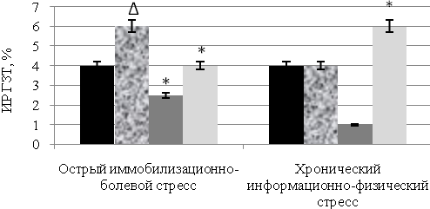 | 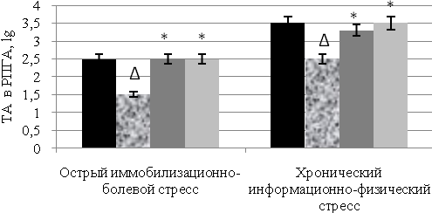
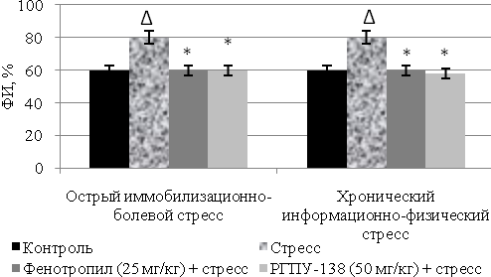 | 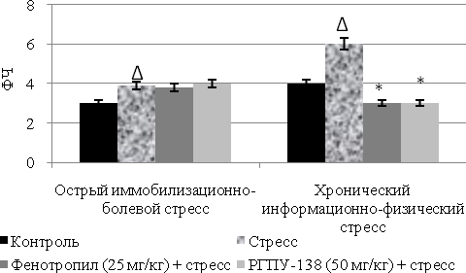
Рисунок 5. Влияние фенотропила и РГПУ-138 на показатели иммунореактивности
при остром иммобилизационно-болевом
и хроническом информационно-физическом видах стресса
Примечание: ∆ и * - p<0,05 – достоверность различий по сравнению с контролем 1 и контролем 2 соответственно (t-критерий Стьюдента с поправкой Бонферрони и Ньюмена-Кейлса для множественных сравнений)

Под влиянием ОИБС отмечалась активация клеточного звена иммунитета и фагоцитарной активности нейтрофилов на фоне угнетения гуморальной иммунореактивности. У животных, подверженных ХИФС, отмечалась активация фагоцитарной активности иммунокомпетентных клеток при одновременном угнетении специфического иммунного ответа (рисунок 5). Установлено, что при депрессии, развивающейся после ХСС, происходит изменение активности клеточного звена иммуногенеза: при депрессии легкой степени тяжести показано стимулирующее действие «социального» стресса, при средней степени тяжести – ингибирующий эффект (рисунок 6). При этом у животных с любым из изучаемых типов депрессии выявлено угнетение процессов антителообразования и повышение активности фагоцитоза. Фенотропил и РГПУ-138, а также фенибут и РГПУ-147 – устраняют нарушения иммунореактивности, что указывает на наличие у них иммуномодулирующих свойств. При этом активность исходных веществ и их новых производных сопоставима по степени воздействия.

Агрессивный тип поведения | Субмиссивный тип поведения
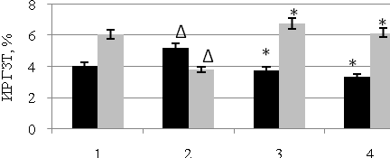 | 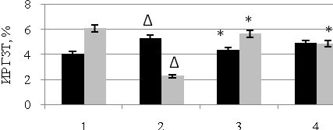
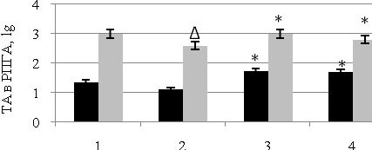 | 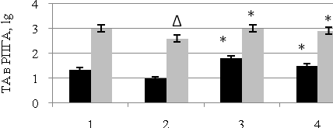
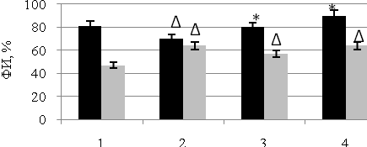 | 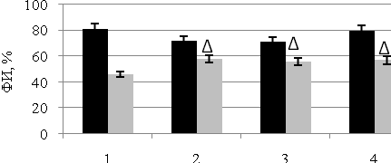
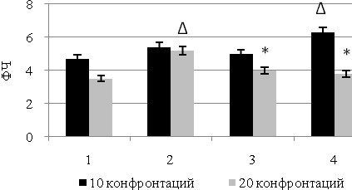 | 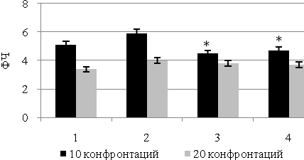
Рисунок 6. Влияние фенибута и РГПУ-147 на показатели иммунореактивности
при «социальном» стрессе
Группы: 1 – контроль 1 (физ. раствор); 2 – «социальный» стресс; 3 – Фенибут (25 мг/кг) + «социальный» стресс; 4 – РГПУ-147 (50 мг/кг) + «социальный» стресс
Примечание: ∆ и * - p<0,05 – достоверность различий по сравнению с контролем и с группой стрессированных животных соответственно (ранговый однофакторный анализ Крускала-Уоллиса, критерий Дана для множественных сравнений)

Учитывая тесную взаимосвязь между состоянием иммунной системы и оксидантным статусом организма один из этапов исследования мы посвятили изучению уровня ПОЛ и активности каталазы в иммунокомпетентных органах (тимусе и селезенке) в условиях цитостатического и стрессогенного воздействия на организм. Установлено, что при иммунодепрессии происходила активация ПОЛ в тимусе и селезенке наряду с угнетением активности каталазы. При иммунном стрессе также была отмечена активация процессов пероксидации в иммунных органах при наличии разнонаправленных изменений активности каталазы: в селезенке наблюдалось увеличение активности данного фермента, тогда как в тимусе – угнетение. Вероятно, такие изменения активности АОС в тимусе и селезенке обусловлены особенностями функционирования этих органов: можно предположить, что селезенка на момент проведения экспериментов (3-е сутки после ЛПС-нагрузки) находилась в состоянии функционального напряжения, тогда как тимус, через который реализуются начальные клеточные иммунные реакции на антиген – в состоянии «истощения». Аналоги ГАМК проявляли с разной степенью достоверности способность устранять нарушения окислительно-восстановительных процессов в органах иммунной системы. При иммунодепрессии наиболее выраженные антиоксидантные свойства проявляли новые соединения РГПУ-138 и РГПУ-147, в условиях ЛПС-индуцированной гиперреактивности иммунной системы – фенибут, РГПУ-138 и РГПУ-147 (рисунок 7).
Иммунная недостаточность
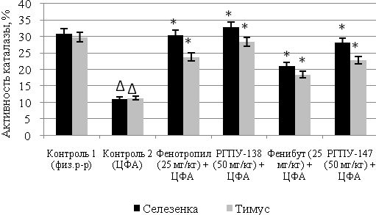 | 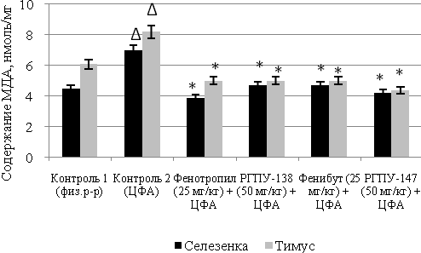
Иммунный стресс
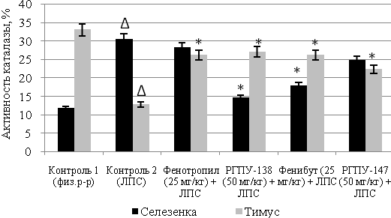 | 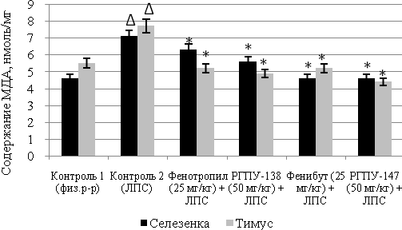
Рисунок 7. Влияние аналогов ГАМК на ПОЛ и активность каталазы в селезенке и тимусе
при изменении активности иммунной системы
Примечание: ∆ и * - p<0,05 – достоверность различий по сравнению с контролем 1 и контролем 2 соответственно (t-критерий Стьюдента с поправкой Бонферрони и Ньюмена-Кейлса для множественных сравнений)

При ОИБС в селезенке наблюдали усиление ПОЛ при одновременном повышении активности каталазы, которые стабилизировались под действием фенотропила и РГПУ-138. В тимусе выявлено повышение активности каталазы при относительной статичности процессов пероксидации, введение изучаемых веществ стимулировало антиоксидантную защиту и не затрагивало уровня ПОЛ.
У животных, подверженных действию ХИФС, в селезенке интенсивность ПОЛ наряду с усилением активности каталазы не изменялась, тогда как в тимусе при стабильной активности каталазы выявлено снижение процессов пероксидации липидов. Полученные результаты свидетельствуют о том, что изучаемые органы иммунной системы находится в разных фазах стресс-реагирования: селезенка – в состоянии «напряжения», тогда как в тимусе отмечается переход в стадию «функционального покоя». На фоне введения и фенотропила и РГПУ-138 в селезенке активность каталазы оставалась высокой, в тимусе – не изменялась. Уровень ПОЛ в органах иммунной системы был сопоставим с контрольными показателями (рисунок 8). Сохраняющаяся напряженность каталазной системы под влиянием фенотропила и РГПУ-138, свидетельствует о высоком уровне функциональной активности селезенки и участии В-зависимых механизмов иммунорегуляции в процессах адаптации.
Острый иммобилизационно-болевой стресс
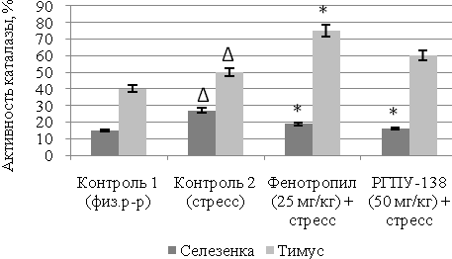 | 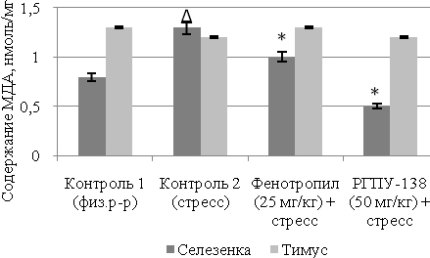
Хронический информационно-физический стресс
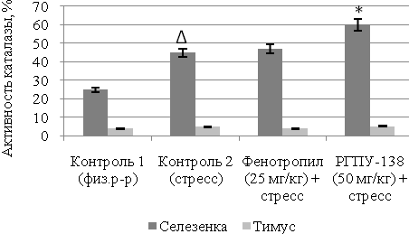 | 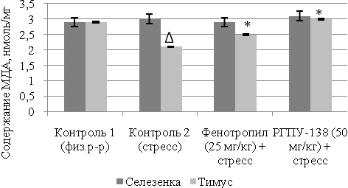
Рисунок 8. Влияние аналогов ГАМК на ПОЛ и активность каталазы в селезенке и тимусе при остром иммобилизационно-болевом
и хроническом информационно-физическом видах стресса
Примечание: ∆ и * - p<0,05 – достоверность различий по сравнению с контролем 1 и контролем 2 соответственно (t-критерий Стьюдента с поправкой Бонферрони и Ньюмена-Кейлса для множественных сравнений)

У животных с депрессией, сформированной в результате ХСС, изменение активности АОС в селезенке и тимусе носило разнонаправленный характер. При депрессии легкой степени и у агрессоров и у жертв в селезенке происходило повышение активности каталазы, тогда как в тимусе – наоборот, снижение. При депрессии средней степени тяжести в селезёнке и тимусе наблюдались противоположные изменения. При этом независимо от степени тяжести депрессии в органах иммунной системы происходило увеличение интенсивности ПОЛ. Фенибут и его аналог РГПУ-147 устраняли изменения ПОЛ и АОС в иммунокомпетентных органах, при этом, наиболее выраженную активность проявило новое соединение РГПУ-147 (рисунок 9).
Активность каталазы, %
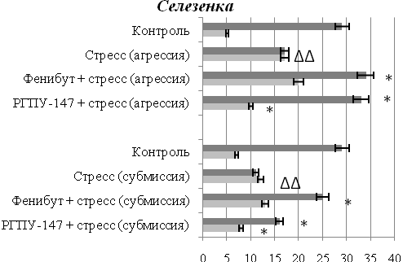 | 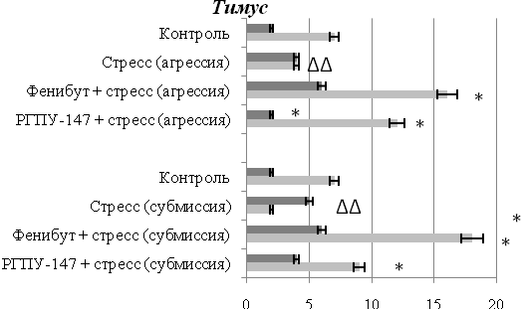
Скорость ПОЛ, нмоль/ч
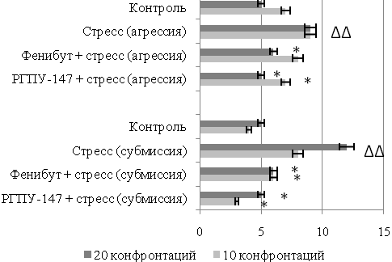 | 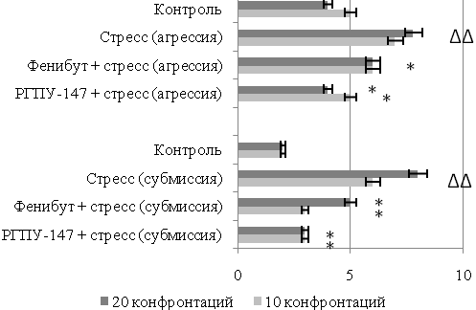
Рисунок 9. Влияние аналогов ГАМК на ПОЛ и активность каталазы
в селезенке и тимусе при «социальном» стрессе
Примечание: ∆ и * - p<0,05 – достоверность различий по сравнению с контролем и с группой стрессированных животных соответственно (ранговый однофакторный анализ Крускала-Уоллиса, критерий Дана для множественных сравнений)

В настоящее время накоплено большое количество фактического материала, свидетельствующего о важной роли ГТ в нейроиммунных взаимодействиях (Корнева Е.А., 2003; Магаева С.В. и др., 2005; Priftis K.N. et al., 2009). В связи с этим с целью изучения регуляторного механизма действия аналогов ГАМК на нейроиммунную систему мы провели оценку интенсивности ПОЛ и активности каталазы в ГТ в условиях цитостатического и стрессогенного воздействия на организм.
Анализ полученных данных показал, что под воздействием ЦФА в ГТ происходит угнетение активности каталазы и усиление ПОЛ, тогда как в условиях иммунного стресса наряду с усилением ПОЛ, наоборот, отмечается резкая активация антиокислительного фермента. Производные ГАМК снижали интенсивность ПОЛ и способствовали восстановлению активности каталазы в ГТ у животных, получавших и ЦФА и ЛПС. При этом наибольшую активность по сравнению с исходными веществами проявили РГПУ-138 и РГПУ-147 (рисунок 10).
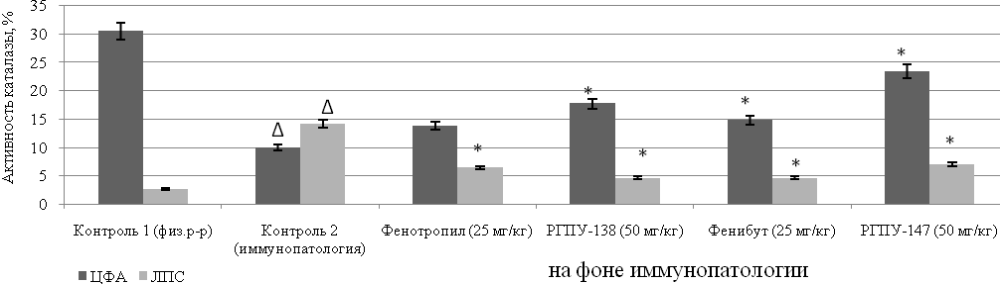
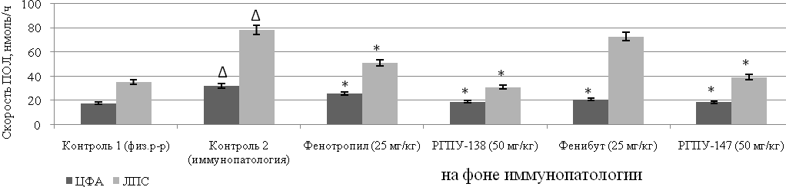
Рисунок 10. Влияние аналогов ГАМК на ПОЛ и активность каталазы
гипоталамической области головного мозга при изменении функции иммунной системы
Примечание: ∆ и * - p<0,05 – достоверность различий по сравнению с контролем 1 и контролем 2 соответственно (t-критерий Стьюдента с поправкой Бонферрони и Ньюмена-Кейлса для множественных сравнений)

У особей, подверженных действию ОИБС, в ГТ отмечалось усиление ПОЛ и активности каталазы, что, вероятно, свидетельствует о формировании в данной зоне головного мозга состояния функционального напряжения. Применение фенотропила и РГПУ-138 сопровождалось снижением показателей. При ХИФС в ГТ отмечалось снижение интенсивности ПОЛ при усилении активности каталазы; при этом применение фенотропила и РГПУ-138 не сопровождалось выраженными изменениями ПОЛ (показатели оставались на столь же низких значениях), тогда как активность каталазы достигала исходного уровня (рисунок 11).
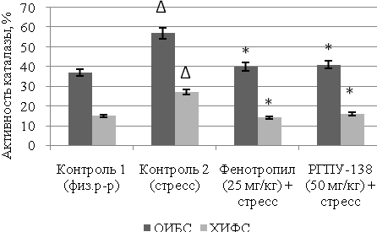 | 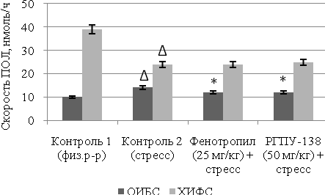
Рисунок 11. Влияние аналогов ГАМК на ПОЛ и активность каталазы
гипоталамической области головного мозга при остром иммобилизационно-болевом
и хроническом информационно-физическом видах стресса
Примечание: ∆ и * - p<0,05 – достоверность различий по сравнению с контролем 1 и контролем 2 соответственно (t-критерий Стьюдента с поправкой Бонферрони и Ньюмена-Кейлса для множественных сравнений)

У особей, подверженных действию «социального» стресса в результате межсамцовых конфронтаций, отмечалось достоверное увеличение процессов липидной пероксидации на фоне снижения активности каталазы, что указывает на негативное действие ХСС на данную зону мозга. Фенибут и РГПУ-147 приводили к усилению активности каталазы и подавлению ПОЛ в ГТ; при этом наиболее выраженная антиоксидантная активность характерна для РГПУ-147 (рисунок 12).
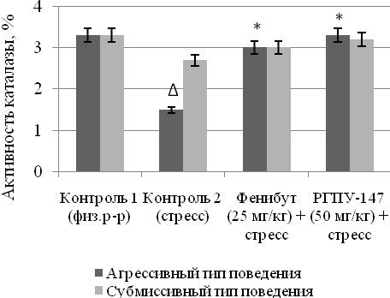 | 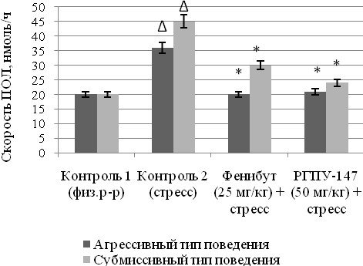
Рисунок 12. Влияние аналогов ГАМК на ПОЛ и активность каталазы
гипоталамической области головного мозга при «социальном» стрессе
Примечание: ∆ и * - p<0,05 – достоверность различий по сравнению с контролем и с группой стрессированных животных соответственно (ранговый однофакторный анализ Крускала-Уоллиса, критерий Дана для множественных сравнений)

В литературе имеются сведения о том, что при формировании депрессии изменения также касаются и ПФК как зоны, отвечающей за формирование эмоций (Арушанян Э.Б., 2011; Nongpiur A. et al., 2011), в связи с чем мы также изучили интенсивность ПОЛ и активность каталазы и в данной области головного мозга. Установлено, что агрессия и субмиссия приводила к повышению активности каталазы и усилению ПОЛ в ПФК, что, вероятно, свидетельствует о состоянии напряжения данного отдела ГМ. У агрессивных животных корригирующее действие на активность каталазы в ПФК оказывал фенибут, тогда как у жертв восстановлению активности каталазы в ПФК способствовал РГПУ-147. Под влиянием указанных веществ у агрессивных и субмиссивных животных наблюдалось также снижение интенсивности ПОЛ в ПФК, что свидетельствует о том, что фенибут и РГПУ-147 реализуют свое фармакологическое действие, вероятно, посредством также модуляции биохимических процессов в этом отделе ГМ.
Полифункциональность цитокинов, выработка их не только в лимфоидных органах, но и в ЦНС указывает на участие этих иммуномедиаторов в межсистемных кооперативных процессах (Тотолян А.А., 2000; Miller А.Н. et al., 2009). Принимая во внимание тот факт, что «ключевыми» цитокинами, координирующими нейроиммунные взаимодействия, являются ИЛ-1β, ИЛ-4 и ИЛ-6 для выявления возможного механизма нейроиммуномодулирующего действия аналогов ГАМК мы проводили изучение способности веществ регулировать цитокиновый профиль.
Установлено, что в сыворотке животных, подверженных воздействию ЦФА, наблюдалось достоверное снижение концентрации сывороточных ИЛ. У животных с иммунодепрессией под влиянием аналогов ГАМК отмечено достоверное увеличение уровня и провоспалительных (ИЛ-1β и ИЛ-6) и противовоспалительных цитокинов (ИЛ-4). При этом более выраженное корригирующее действие оказали РГПУ-138 и РГПУ-147 (рисунок 13). При иммунном стрессе отмечали нарастание уровня провоспалительных ИЛ-1β и ИЛ-6 при снижении уровня противовоспалительного ИЛ-4, что объясняется формированием на фоне введения ЛПС микробной клетки острой воспалительной реакции. Аналоги ГАМК также устраняли ЛПС-индуцированные нарушения цитокинового профиля, восстанавливая уровень ИЛ-1β, ИЛ-4 и ИЛ-6. Наиболее значимый эффект наблюдался под влиянием РГПУ-138 (рисунок 13).
В группе животных, подверженных действию ОИБС, происходило увеличение сывороточных ИЛ-1β и ИЛ-6; тогда как содержание ИЛ-4 – снижалось. Введение животным фенотропила и РГПУ-138 сопровождалось восстановлением уровня цитокинов; наиболее выраженные изменения наблюдались при введении РГПУ-138 (рисунок 13).
У животных с агрессивным типом поведения на фоне «социального» стресса происходило незначительное снижение уровня ИЛ-1β, тогда как у жертв – данный показатель, наоборот, увеличился. И у агрессоров и жертв наблюдалось повышение концентрации ИЛ-6 на фоне подавления продукции противовоспалительного ИЛ-4. Наиболее выраженные изменения уровня изучаемых ИЛ отмечались у субмиссивных животных. Фенибут и РГПУ-147 способствовали восстановлению концентрации изучаемых цитокинов (рисунок 13).

ЦФА-индуцированная иммунодепрессия |  |  | ЛПС-индуцированный иммунный стресс
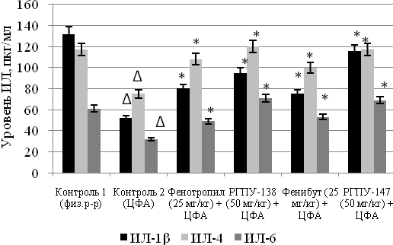 |  |  |  | 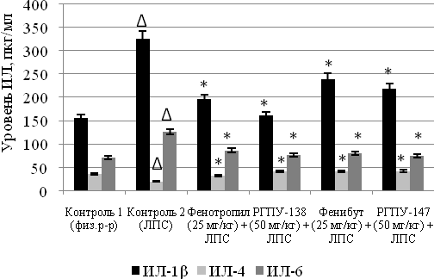
Острый иммобилизационно-болевой стресс | Хронический «социальный» стресс
Острый иммобилизационно-болевой стресс | Агрессивный тип поведения |  |  |  | Субмиссивный тип поведения
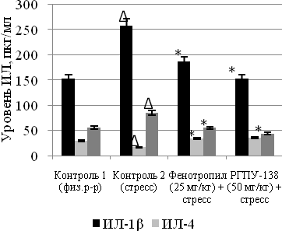 |  | 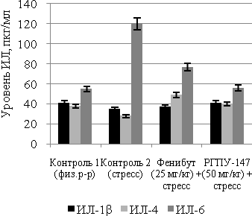 |  |  |  | 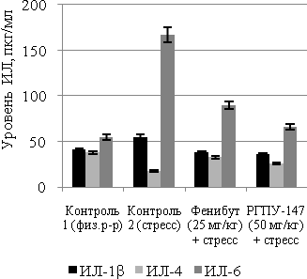
Рисунок 13. Влияние производных ГАМК на уровень сывороточных ИЛ
Примечание: ∆ и * - p<0,05 – достоверность различий по сравнению с контролем и с группой стрессированных животных соответственно (ранговый однофакторный анализ Крускала-Уоллиса для множественных сравнений)

Возможные аспекты механизма действия аналогов ГАМК позволили выявить результаты, полученные при изучении степени выраженности иммунотропной активности фенотропила, фенибута и их производных РГПУ-138 и РГПУ-147 в условиях блокады основных нейромедиаторных систем (таблица 13).

Таблица 13. Антагонисты основных нейромедиаторных систем
№ | Фармакологический  анализатор | Производитель | Характеристика | Доза
1 | Пикротоксин | Sigma, США | Неконкурентный антагонист пресинаптических ГАМК_{А} рецепторов, блокатор хлорных каналов ГАМК_{А}-БД ионофорного комплекса | 2 мг/кг
2 | Факлофен | Sigma, США | Антагонист ГАМК_{В} рецепторов | 3,5 мг/кг
3 | Бикукуллин | Fluka,  Швейцария | Селективный постсинаптический антагонист ГАМК_{А} рецепторов | 1,5 мг/кг
6 | Флюмазенил | Hoffman La Roche Co, Швейцария | Антагонист БД сайта ГАМК_{А}-БД ионофорного комплекса | 0,01 мг/кг
4 | Галоперидол | Lake  Chemikals  PVT. LTD, India | Антагонист центральных D₂-рецепторов с центральным α-адреноблокирующим действием, ингибитор реаптейка и депонирования адреналина | 5 мг/кг
5 | Дизоциллин | Sigma, США | Антагонист ионных каналов NMDA-рецепторов | 0,15 мг/кг
7 | Ципрогептадин | Serva,  Германия | Антагонист 5-НТ2а-серотониновых и H₁-гистаминовых и М-холинерги-ческих рецепторов | 30 мг/кг

Установлено, что влияние фенотропила на Т-зависимые звенья иммуногенеза реализуется, вероятно, через ГАМК_{А}-БД ионофорный комплекс, что объясняется снижением иммунотропной активности фенотропила на фоне применения бикукуллина и флюмазенила. Что касается интенсивности процесса антителообразования под влиянием фенотропила, введенного на фоне блокады различных типов ГАМК рецепторов, то выявлено, что наиболее чувствительными рецепторами на эффекторных антителообразующих клетках являются ГАМК_{В}-рецепторы, т.к. именно в условиях применения факлофена достоверно значимо снижается стимулирующее влияние фенотропила на гуморальное звено иммуногенеза. Оценка влияния аналога фенотропила РГПУ-138 на Т-клеточные реакции позволила выявить снижение степени выраженности иммунотропного действия вещества, применяемого на фоне введения флюмазенила, бикукуллина и пикротоксина, что свидетельствует о вовлечении ГАМК_{А}-БД комплекса в реализацию данного вида активности. Результаты изучения влияния РГПУ-138 на гуморальное звено иммунитета позволили установить тот факт, что на фоне блокады факлофеном ГАМК_{В} рецепторов применение вещества не сопровождается иммуностимулирующим действием по сравнению с его активностью в фоновых условиях.
Применение фенибута на фоне блокады пикротоксином и бикукуллином ГАМК_{А} рецепторов сопровождается менее выраженным проявлением местно-клеточной Т-зависимой иммунной реакции по сравнению с животными, получавшими только фенибут, что свидетельствует о вовлечении в реализацию иммунотропного действия ГАМК_{А}-БД комплекса. В отношении лимфопролиферативных процессов в тимусе, фенибут оказывал стимулирующее влияние через ГАМК_{А}-БД ионофорный комплекс и ГАМК_{В} рецепторы, т.к. в группах животных, получавших фенибут на фоне введения бикукуллина, флюмазенила, пикротоксина и факлофена, отмечено достоверно значимое снижение числа тимоцитов. Анализ влияния фенибута на показатели гуморального звена иммуногенеза в условиях применения антагонистов различных типов ГАМК рецепторов позволил сделать вывод о том, что основной «точкой приложения» на селезенке и В-лимфоцитах являются ГАМК_{В} рецепторы, т.к. именно на фоне введения факлофена активность фенибута подавляется, что проявляется снижением титра антител в РПГА, а также массы и клеточного состава селезенки по сравнению с группой животных, получавших только фенибут. Снижение активности аналога фенибута РГПУ-147 в отношении лимфопролиферативных процессов в селезенке и процесса антителообразования на фоне применения пикротоксина, факлофена, бикукуллина и флюмазенила объясняет возможное взаимодействие с ГАМК_{А}-БД рецепторным комплексом, а также с ГАМК_{В} рецепторами. Результаты, отражающие влияние РГПУ-147 на процессы в тимусе, показали снижение активности вещества при его применении на фоне введения флюмазенила, являющегося антагонистом БД рецепторов. Оценка активности РГПУ-147 в отношении РГЗТ позволяет предположить, что на эффекторных Т-лимфоцитах чувствительны к веществу помимо БД рецепторов еще и хлорные каналы ионофорного комплекса, что подтверждается снижением по сравнению с группой животных, получавших вещество в фоновых условиях, индекса РГЗТ при введении его на фоне применения флюмазенила и пикротоксина. Полученные результаты указывают на то, что реализация действия РГПУ-147 на В-зависимые иммунные реакции, вероятно, осуществляется через взаимодействие с ГАМК_{А}-БД ионофорным комплексом и ГАМК_{В} рецепторами; на Т-зависимые реакции – ГАМК_{А}-БД ионофорным комплексом.
Таким образом, в ходе проведенного диссертационного исследования было установлено, что ГАМК-ергическая система играет важную роль в процессах нейроиммуномодуляции, а структурные аналоги ГАМК могут быть отнесены к средствам нейроиммуномодулирующего действия. РГПУ-29, РГПУ-135, РГПУ-138, РГПУ-147, РГПУ-186, РГПУ-195 и РГПУ-216 могут рассматриваться как перспективные вещества для создания на их основе эффективных лекарственных средств с нейроиммуномодулирующей активностью.
ВЫВОДЫ

- Иммунный дисбаланс (иммунная недостаточность и гиперреактивность иммунной системы) сопровождается нарушением психоэмоционального статуса, проявляющимся дефицитом локомоторного и исследовательского поведения, а также появлением тревожно-депрессивных изменений (фризинг, кратковременный груминг, признаки мотосенсорной дезинтеграции и др.), что свидетельствует о наличии тесной причинно-следственной связи между изменениями иммунных и поведенческих реакций.
- Активация ГАМК-ергической системы, вызванная введением агонистов ГАМК_{А} рецепторов, антагонистов ГАМК_{Б} рецепторов или средств, повышающих концентрацию ГАМК в синаптическом пространстве, сопровождается повышением клеточного и гуморального звеньев иммуногенеза.
- Ряд структурных аналогов ГАМК: фенотропил, фенибут, баклофен, РГПУ-29, РГПУ-135, РГПУ-138, РГПУ-147, РГПУ-186, РГПУ-189 и РГПУ-216 оказывают выраженное корригирующее действие при изменении функциональной активности иммунной и нервной систем, что подчеркивает перспективность разработки на их основе эффективных нейроиммуномодуляторов.
- Фенотропил, фенибут, баклофен, РГПУ-29, РГПУ-135, РГПУ-138, РГПУ-147, РГПУ-186, РГПУ-189, РГПУ-195 и РГПУ-216 обладают психомодулирующим действием, уменьшая выраженность поведенческих нарушений, формирующихся при экспериментальной иммунопатологии. Наиболее выраженное действие проявляют фенотропил, фенибут и некоторые их композиции с органическими кислотами.
- При остром иммобилизационно-болевом и хроническом информационно-физическом видах стресса наряду с изменением локомоторной активности угнетается исследовательский компонент, появляются невротические изменения в поведении (фризинг, кратковременный груминг, признаки мотосенсорной дезинтеграции и др.), что свидетельствует о нарушении психоэмоционального статуса тревожно-депрессивного характера. Фенотропил и РГПУ-138 оказывают при остром иммобилизационно-болевом и хроническом информационно-физическом видах стресса психомодулирующее действие. В условиях острого иммобилизационно-болевого стресса активность в большей степени проявляет фенотропил; тогда как в условиях хронической информационно-физической нагрузки – РГПУ-138.
- У животных с агрессивным и с субмиссивным типами поведения после межсамцовых «социальных» конфронтаций наблюдается появление депрессивных поведенческих реакций (снижение двигательной активности, ориентировочно-исследовательского поведения, изменение соотношения времени активного/пассивного плавания в сторону увеличения последнего, а также нарастание суммарного времени иммобильности). При этом выраженность нарушений поведения находится в прямой зависимости от продолжительности стрессирующего воздействия. Фенибут и РГПУ-147 устраняют формирующиеся на фоне депрессии психоэмоциональные нарушения. Наиболее выраженную психомодулирующую активность у агрессоров с депрессией легкой степени тяжести проявляет РГПУ-147, при депрессии средней степени тяжести – фенибут. У субмиссивных животных при депрессии и легкой и средней степени тяжести наиболее эффективным является РГПУ-147.
- Под влиянием острого иммобилизационно-болевого стресса происходит активация фагоцитарной активности нейтрофилов периферической крови, клеточного звена иммунитета (РГЗТ) и на фоне угнетения гуморального (РПГА). При комбинированном действии информационной и физической нагрузок – активация неспецифического при одновременном угнетении специфических звеньев (РГЗТ и РПГА) иммунного ответа. В условиях острого иммобилизационно-болевого воздействия фенотропил и РГПУ-138 способствуют восстановлению показателей клеточного иммунитета, процессов антителообразования, фагоцитарной активности нейтрофилов. Применение фенотропила и РГПУ-138 на фоне хронического информационно-физического стресса сопровождается восстановлением фагоцитарной активности нейтрофилов; на показатели клеточной иммунореактивности влияние оказывает лишь РГПУ-138, проявляя стимулирующее действие.
- У животных при депрессии легкой степени тяжести, сформированной в результате 10-ти дневных «социальных» конфронтаций, отмечена активация клеточного звена иммунитета, тогда как при депрессии средней степени тяжести как результата 20-ти дневных конфронтаций – его подавление. При любом типе депрессии отмечено угнетение процессов антителообразования, интенсивность которых находится в обратной зависимости от продолжительности «социального» стресса. «Социальный» стресс оказывает стимулирующее воздействие на активность фагоцитоза. Фенибут и РГПУ-147 обладают иммуномодулирующими свойствами, устраняя при депрессии все проявления иммунного дисбаланса.
- В основе регулирующего влияния аналогов ГАМК (фенотропила, фенибута и их производных РГПУ-138 и РГПУ-147) на процессы нейроиммуномодуляции лежит восстановление продукции нейроиммунных цитокинов ИЛ-1β, ИЛ-4 и ИЛ-6.
- Влияние фенотропила и РГПУ-138 на Т-зависимые звенья иммуногенеза реализуется, вероятно, через ГАМК_{А}-БД ионофорный комплекс, тогда как на В-зависимые иммунные реакции – ГАМК_{В}-рецепторы.
- Действие фенибута на Т-зависимые иммунные реакции опосредовано влиянием на ГАМК_{А}-БД комплекс и ГАМК_{В} рецепторы, тогда как на В-зависимые реакции – на ГАМК_{В} рецепторы. Реализация действия РГПУ-147 на В-лимфоцитарные процессы, вероятно, осуществляется через взаимодействие с ГАМК_{А}-БД ионофорным комплексом и ГАМК_{В} рецепторами; на Т-зависимые реакции – ГАМК_{А}-БД ионофорным комплексом.
НАУЧНО-ПРАКТИЧЕСКИЕ РЕКОМЕНДАЦИИ
- Разработанные алгоритмы комплексной оценки нейроиммуномодулирующих свойств фармакологических веществ, отраженные в структуре диссертационного исследования, рекомендуется использовать при проведении доклинических исследований новых соединений, а также зарегистрированных средств с целью расширения их применения.
- Доказанная в работе способность фенибута, фенотропила и баклофена устранять иммунологические нарушения (независимо от их направленности) позволяет рекомендовать их при таких состояниях как вторичные иммунодефициты, осложнения цитостатической терапии, аутоиммунная патология, стресс-индуцированные нарушения.
- Новые соединения под лабораторными шифрами РГПУ-29, РГПУ-135, РГПУ-138, РГПУ-147, РГПУ-186, РГПУ-195 и РГПУ-216 (новые производные ГАМК и пирролидона-2) являются перспективными в качестве основы для разработки на их основе эффективных нейроиммуномодуляторов.

СПИСОК РАБОТ, ОПУБЛИКОВАННЫХ ПО ТЕМЕ ДИССЕРТАЦИИ
Статьи, опубликованные
в научных журналах и изданиях рекомендованных ВАК РФ

- Самотруева, М.А. Оценка иммунокорригирующей активности фенибута / М.А. Самотруева, А.Н. Овчарова, И.Н. Тюренков // Вестник новых медицинских технологий. – 2008. – № 3. – С. 168-169.
- Тюренков, И.Н. Влияние баклофена на показатели клеточного звена иммунного ответа/ И.Н. Тюренков, М.А. Самотруева, А.Н. Овчарова // Эксперим. и клин. фармакология. – 2008. - № 3. – С. 43-45.
- Самотруева, М.А. Изучение иммунокорригирующей активности производных агониста ГАМК_{Б} рецепторов – баклофена при иммунодефиците, вызванном циклофосфамидом / / М.А. Самотруева, И.Н. Тюренков // Вестник новых медицинских технологий. – 2008. –- № 4. – С. 166-167.
- Тюренков, И.Н. Сравнительное изучение иммунокорригирующей активности фенибута и его органических солей при экспериментальном иммунодефиците / И.Н. Тюренков, М.А. Самотруева // Бюллетень экспериментальной биологии и медицины. – 2009. – № 5. – С. 536-539.
- Самотруева, М.А. Экспериментальные модели поведения / М.А. Самотруева, Д.Л. Теплый, И.Н. Тюренков // Естественные науки. – 2009. – № 2. – Т. 27. – С. 140-152
- Тюренков, И.Н. Экспериментальное изучение иммунокорригирующих свойств фенотропила в аспекте «доза-эффект» / И.Н. Тюренков, Х.М. Галимзянов, Д.Л. Теплый, М.А. Самотруева, С.А. Лужнова // Иммунология – 2009. – № 5. – С. 302-305.
- Самотруева, М.А. Выраженность иммунокорригирующих свойств фенотропила при применении в различные сроки относительно индукции иммуносупрессии / М.А. Самотруева, И.Н. Тюренков, Д.Л. Теплый, С.А. Лужнова, М.М. Магомедов // Медицинская иммунология - 2009. – № 6. – С. 567-570.
- Самотруева, М.А. Пути реализации нейро-иммуно-эндокринных взаимодействий / М.А. Самотруева, Д.Л. Теплый, И.Н. Тюренков // Естественные науки. – 2009. – № 4. – С. 112-130.
- Самотруева, М.А. Изменения психоэмоционального состояния в условиях подавления иммуногенеза у мышей и крыс. Коррекция нарушений ГАМК-позитивными препаратами / М.А. Самотруева, Д.Л. Теплый, И.Н. Тюренков, С.А. Лужнова // Российский физиологический журнал. – 2010. – № 2. – С. 115-220.
- Самотруева, М.А. Иммунорегуляторное действие фенибута в условиях липополисахарид-индуцированного иммунного стресса / М.А. Самотруева, И.Н. Тюренков, Д.Л. Теплый, Н.Р. Кулешевская, Е.Б. Хлебцова // Эксперим. и клин. фармакология. – 2010. – № 5. – С.30-32.
- Тюренков, И.Н. Экспериментальное обоснование применения фенибута как модулятора иммунного ответа / И.Н. Тюренков, М.А. Самотруева, Н.Р. Кулешевская, Т.К. Сережникова // Фармация. – 2010. – № 4. – С.42-44.
- Тюренков, И.Н. Сравнительное изучение иммуномодулирующих свойств фенибута и гаммоксина / И.Н. Тюренков, М.А. Самотруева, Н.Р. Кулешевская, В.М. Берестовицкая, О.С. Васильева // Эксперим. и клин. фармакология. – 2010. – № 12. – С. 25-27.
- Гражданцева, Н.Н. Иммунотропная активность фенотропила и его композиции с глутаминовой кислотой / Н.Н. Гражданцева, М.А. Самотруева, И.Н. Тюренков, Е.Б. Хлебцова, В.М. Берестовицкая, О.С. Васильева // Фармация. – 2010. – № 8. – С. 38-40.
- Тюренков, И.Н. Коррекция иммунных нарушений структурным аналогом ГАМК – РГПУ-147 / И.Н. Тюренков, М.А. Самотруева, Д.Л. Теплый, Т.К. Сережникова, Н.Р. Кулешевская // Вестник ВолгМУ. – 2010. – № 4. – С. 52-55.
- Самотруева, М.А. Иммуномодулирующие свойства производных фенотропила / М.А. Самотруева, И.Н. Тюренков, Т.К. Сережникова, Н.Н. Гражданцева, Е.Б. Хлебцова, В.М. Берестовицкая, О.С. Васильева // Фармация. – 2011. – № 1. – С. 28-30.
- Самотруева, М.А. Психоиммуномодулирующее действие фенотропила у иммунострессированных животных / М.А. Самотруева, И.Н. Тюренков, Д.Л. Теплый, Т.К. Сережникова, Е.Б. Хлебцова // Бюллетень экспериментальной биологии и медицины. – 2011. – № 1. – С. 59-62.
- Самотруева, М.А. Иммуномодулирующие эффекты фенотропила и его органических солей / М.А. Самотруева, И.Н. Тюренков, Д.Л. Теплый, Т.К. Сережникова, М.М. Магомедов, С.В. Прилучный // Астраханский медицинский журнал. – 2011. – № 1. – С. 100-103.
- Сережникова, Т.К. Изучение иммуномодулирующих свойств фенотропила на модели информационного стресса / Т.К. Сережникова, М.А. Самотруева, И.Н. Тюренков, Д.Л. Теплый, Е.Б. Хлебцова, Е.С. Насунова // Астраханский медицинский журнал. – 2011. – № 1. – С. 110-113.
- Самотруева, М.А. Изучение психоиммуномодулирующего действия сукцината фенотропила в эксперименте / М.А. Самотруева, И.Н. Тюренков, Д.Л. Теплый, Т.К. Сережникова, М.М. Магомедов, В.М. Берестовицкая, О.С. Васильева // Медицинская иммунология. – 2011. – №1. – С. 55-60.
- Самотруева, М.А. Влияние производных ГАМК на некоторые показатели перекисного окисления липидов в иммунокомпетентных органах в условиях моделирования иммунопатологии / М.А. Самотруева, М.М. Магомедов, Е.Б. Хлебцова, И.Н. Тюренков // Эксперим. и клин. фармакология. – 2011. – № 8. – С. 32-36.
- Самотруева, М.А. Психоиммуномодулирующие свойства баклофена / М.А. Самотруева, И.Н. Тюренков, А.Н. Овчарова, М.М. Магомедов, Е.Б. Хлебцова // Эксперим. и клин. фармакология. – 2011. – № 9. – С. 16-20.
- Самотруева, М.А. Сукцинат фенотропила как средство коррекции нейроиммунных нарушений в условиях информационно-физического стресса / М.А. Самотруева, И.Н. Тюренков, Д.Л. Теплый, Т.К. Сережникова, В.М. Берестовицкая, О.С. Васильева, С.А. Лужнова // Российский физиологический журнал. – 2011. – № 5. – С. 492-497.
- Тюренков, И.Н. Иммуномодулирующие свойства композиции фенотропила и глутаминовой кислоты / И.Н. Тюренков, М.А. Самотруева, Н.Н. Гражданцева, Е.Б. Хлебцова, В.М. Берестовицкая, О.С.Васильева // Биомедицина. – 2011. – № 3. – С. 63-69.
- Тюренков, И.Н. ГАМК-ергическая система и препараты ГАМК в регуляции иммуногенеза / И.Н. Тюренков, М.А. Самотруева, Т.К. Сережникова // Экспериментальная и клиническая фармакология. – 2011. – № 11. – С. 36-42.

Монография

- Tyurenkov I.N., Samotrueva M.A. Immunotropic properties оf GABA-ergic agents in suppression // Immunosuppression // Book edited by dr. Maristela Barbosa Portela. – Croatia: INTECH, 2011. ISBN 978-953-308-19-8

Статьи, опубликованные в научных сборниках и журналах:

- Самотруева, М.А. Перспективы применения баклофена и его производных в качестве иммунокорректоров / М.А. Самотруева, А.Н. Овчарова, И.Н. Тюренков // Успехи современного естествознания. - 2008. – № 8. – С. 108-109.
- Samotrueva, M. A. Phenibut and its derivares influence to the cell section of the immune response in the immunodeficit / M.A. Samotrueva, A.N. Ovcharova, I.N. Tyurenkov // European journal of natural history. – 2008. – № 5. – Р. 40-41.
- Самотруева, М.А. Иммунные нарушения при некоторых нервно-психических заболеваниях / М.А. Самотруева// Астраханский медицинский журнал. – 2008. – № 3. – С.14-24.
- Самотруева, М.А. Изучение иммуномодулирующей активности фенибута и его органических солей / М.А. Самотруева, И.Н. Тюренков, С.А. Лужнова, А.Н. Овчарова, М.М. Магомедов // Сб. материалов XVI Росс. нац. конгр. «Человек и лекарство».– С. 557
- Тюренков, И.Н. Влияние фенибута и мефебута на поведение крыс с циклофосфамидной иммуносупрессией в тесте «открытое поле» / И.Н. Тюренков, М.А. Самотруева, С.А. Лужнова, А.Н. Овчарова, М.М. Магомедов // Сб. материалов XVI Росс. нац. конгр. «Человек и лекарство». – С. 752.
- Samotrueva, M.A. Influence of phenibute on immune status and behavior reaction of rats with immune insufficiency / M.A. Samotrueva, I.N. Tyurenkov, D.L. Teply, S.A. Luzhnova, A.N. Ovcharova // European journal of natural history. – 2009. – № 3. – Р. 61.
- Samotrueva, M.A. Influence of phenotropil and baclophen on behavior of rats with immune insufficiency in the test “Open field” / M.A. Samotrueva, A.N. Ovcharova, M.M. Magomedov, S.A. Luzhnova, I.N. Tyurenkov // 5-th International Interdisciplinary Congress “Neuroscience for medicine and psychology” (Ukraine). 2009. – P.195-196.
- Самотруева, М.А. Влияние фенибута и фенотропила на уровень антиэритроцитарных антител на модели циклофосфамидной иммуносупрессии / М.А. Самотруева // Материалы 3-й международной научной конференции «Экспериментальная и клиническая фармакология», 2009. – С. 96-98.
- Самотруева, М.А. Влияние нового гетероциклического производного ГАМК на гематологические показатели / М.А. Самотруева // Российский аллергологический журнал. – 2009. – № 3. – Выпуск 1. – С. 259 / Сб. тр. X конгр. «Современные проблемы аллергологии, иммунологии и иммунофармакологии».
- Самотруева, М.А. Влияние баклофена на формирование реакции гиперчувствительности замедленного типа в условиях нормы и при иммуносупрессии / М.А. Самотруева, А.Н. Овчарова, С.А. Лужнова, М.М. Магомедов // Российский аллергологический журнал. – 2009. – № 3. – Выпуск 1. – С. 453 / Сб. тр. X конгр. «Современные проблемы аллергологии, иммунологии и иммунофармакологии».
- Самотруева, М.А. Иммунокорригирующие свойства янтарной кислоты фенотропила в условиях снижения активности иммунной системы / М.А. Самотруева, И.Н. Тюренков, Д.Л. Теплый // Российский аллергологический журнал. – 2009. - № 3. – Выпуск 1. – С. 260 / Сб. тр. X конгр. «Современные проблемы аллергологии, иммунологии и иммунофармакологии».
- Самотруева, М.А. Сравнительное изучение иммуномодулирующей активности фенибута и мефебута / М.А. Самотруева, И.Н. Тюренков, С.А. Лужнова, А.Н. Овчарова, М.М. Магомедов // Аллергология и иммунология. – 2009. – № 2. – С.305.
- Самотруева, М.А. Влияние фенибута и мефебута на поведение крыс с экспериментальной иммунодепрессией в тесте «Приподнятый крестообразный лабиринт» / М.А. Самотруева, М.М. Магомедов, Н.Р. Кулешевская, Т.К. Сережникова, И.Н. Тюренков // Материалы III Междун. научно-практ. конф. «Актуальные проблемы биологии, нанотехнологий и медицины», 2009. – С. 113-114.
- Кулешевская, Н.Р. Влияние фенотропила на клеточное звено иммунного ответа мышей линии СВА с экспериментальной иммунопатологией / Н.Р. Кулешевская, М.М. Магомедов, Т.К. Сережникова, М.А. Самотруева, С.А. Лужнова, И.Н. Тюренков // Медицина в Кузбассе. – 2009. – № 7. – С. 51-52.
- Самотруева, М.А. Психоиммуномодулирующее действие фенибута на модели иммунного стресса / М.А. Самотруева // Патогенез. – 2010. - № 1. – С. 57.
- Кулешевская, Н.Р. Фенибут как нейроиммуномодулятор при экспериментальной депрессии / Н.Р. Кулешевская, М.А. Самотруева, И.Н. Тюренков, Д.Л. Теплый, Е.А. Кушниренко // Патогенез. – 2010. – № 1. – С. 46-47.
- Гражданцева, Н.Н. Изучение иммунотропной активности нового производного ГАМК – PDM-GABA / Н.Н. Гражданцева, М.А. Самотруева, И.Н. Тюренков, Е.Б. Хлебцова, Э.Т. Оганесян, И.П. Кодониди // Патогенез. – 2010. – № 1. – С. 36-37.
- Сережникова, Т.К. Изучением иммуномодулирующего действия фенотропила на модели информационно-физического стресса / Т.К. Сережникова, М.А. Самотруева, И.Н. Тюренков, Д.Л. Теплый, Е.С. Насунова, С.В. Прилучный // Патогенез. – 2010. – № 1. – С. 58.
- Самотруева, М.А. Иммунотропная активность нового производного глутаминовой кислоты / М.А. Самотруева, Н.Н. Гражданцева, И.Н. Тюренков, Е.Б. Хлебцова, В.М. Берестовицкая, О.С. Васильева, А.А. Цибизова // Международный журнал прикладных и фундаментальных исследований. – 2010. – №5. – С.79-80.
- Сережникова, Т.К. Влияние фенотропила на клеточную и гуморальную иммунореактивность в условиях липополисахаридного стресса / Т.К. Сережникова, М.М. Магомедов, Е.С. Насунова, М.А. Самотруева, Е.Б. Хлебцова // Сб.тр. «Фармация и общественное здоровье», УГМА. – 2010. – С. 119-121.
- Сережникова, Т.К. Влияние информационного стресса на показатели неспецифической резистентности и поведение крыс / Т.К. Сережникова, М.А. Самотруева, Д.Л. Теплый, Е.С. Насунова, Е.А. Кушниренко // Материалы междун. научно-практ. конф. «Фундаментальные и прикладные проблемы стресса», 2010. – С. 113-115.
- Кулешевская, Н.Р. Влияние фенибута на клеточное звено иммунного ответа крыс линии Wistar при социальном стрессе / Н.Р. Кулешевская, М.А. Самотруева, И.Н. Тюренков, Д.Л. Теплый, Е.Б. Хлебцова, Е.А. Кушниренко // Сб.тез. XXI съезда физиологического общества им. И.П. Павлова. – 2010. – С. 329.
- Сережникова, Т.К. Влияние информационного и физического стресса на клеточное звено иммуногенеза / Т.К. Сережникова, М.А. Самотруева, Д.Л. Теплый, Е.С. Насунова, Е.А. Кушниренко // Сб.тез. XXI съезда физиологического общества им. И.П. Павлова, 2010. – С.555-556.
- Samotrueva, M.A. Experimental learning of dose-related influence of phenotropil on humoral link of immunogenesis / M.A. Samotrueva, I.N. Tyurenkov, S.A. Luzhnova, M.M. Magomedov, N.R Kuleshevskaya, T.K. Serezhnikova // European Journal of Natural History. – 2010. - № 3. – P.61-62.
- Сережникова, Т.К. Психомодулирующее действие сукцината фенотропила в условиях информационно-физического стресса / Т.К. Сережникова, М.А. Самотруева, И.Н. Тюренков, Д.Л. Теплый, Е.С. Насунова // Современные наукоемкие технологии. – 2010. - № 9. – С.212.
- Samotrueva, M.A. Citrocard influence on neutrophil phagocytosis of peripheral blodd / M.A. Samotrueva, I.N. Tyurenkov, D.L. Teply, T.K. Serezhnikova, N.R. Kuleshevskaya, S.F. Bakhtiyarova // European journal of natural history. – 2010. - № 3. – P. 66-67.
- Кулешевская, Н.Р. Влияние нового производного ГАМК на поведение животных с экспериментальной депрессией / Н.Р. Кулешевская, М.А. Самотруева, И.Н. Тюренков // Сб. тр. междун.конгресса «Здоровье и образование в XXI веке. Научные и прикладные аспекты концепции здоровья и здорового образа жизни», 2010. – С. 609-610.
- Овчарова, А.Н. Изучение иммуномодулирующих свойств никотината баклофена / А.Н. Овчарова, М.А. Самотруева, И.Н. Тюренков // Сб. тр. междун.конгресса «Здоровье и образование в XXI веке. Научные и прикладные аспекты концепции здоровья и здорового образа жизни», 2010. – С.616.
- Samotrueva, M.A.The phenibut influence on the phagocytosis induces under the immune stress conditions / M.A. Samotrueva, I.N. Tyurenkov, N.R. Kuleshevskaya, T.K. Serezhnikova, E.B. Kchlebzova // International journal of applied and fundamental research. – 2011. - № 1. – Р. 67.
- Магомедов, М.М. Влияние фенотропила на свободнорадикальное окисление липидов гипоталамической области головного мозга в условиях иммунного стресса / М.М. Магомедов, М.А. Самотруева, И.Н. Тюренков, Е.Б. Хлебцова, Н.Г. Игейсинов // Тез.докл. XVIII Росс. нац.конгресса «Человек и лекарство». – С. 459.
- Магомедов, М.М. Влияние фенотропила на активность каталазы в различных отделах коры головного мозга крыс линии Wistar в условиях экспериментального иммунного стресса / М.М. Магомедов, М.А. Самотруева, И.Н. Тюренков, Е.Б. Хлебцова, Н.Г. Игейсинов // Международный журнал прикладных и фундаментальных исследований. – 2011. - № 5. – С. 77-78.
- Самотруева, М.А. Антиоксидантная активность сукцината фенотропила в условиях острого иммобилизационно-болевого стресса / М.А. Самотруева, Т.К. Сережникова // Международный журнал прикладных и фундаментальных исследований. – 2011. - № 3. – С.145.
- Кулешевская, Н.Р. Влияние фенибута на показатели фагоцитоза крыс линии Wistar на модели экспериментальной депрессии / Н.Р. Кулешевская, М.А. Самотруева, И.Н. Тюренков, Е.Б. Хлебцова // European Journal Of Natural History. – 2011. - № 1. – С. 35
- Кулешевская, Н.Р. Влияние фенибута на клеточное и гуморальное звенья иммуногенеза в условиях социального стресса / Н.Р. Кулешевская, М.А. Самотруева, И.Н. Тюренков, Д.Л. Теплый, Е.А. Кушниренко, С.А. Бахтиярова // Успехи современного естествознания – 2011. - № 1. – С. 134
- Овчарова, А.Н. Влияние баклофена на поведение крыс с иммунопатологией / А.Н. Овчарова, М.А. Самотруева, И.Н. Тюренков // Успехи современного естествознания. – 2011. - №1. – С. 140.
- Самотруева М.А. Влияние сукцината фенотропила на клеточное и гуморальное звенья иммуногенеза на модели иммунного стресса / М.А. Самотруева, И.Н. Тюренков, Т.К. Сережникова, А.А. Доронцева // Международный журнал прикладных и фундаментальных исследований. – 2011. – № 11. – С. 46.

Патенты и изобретения
- RU 2429834 «Средство, обладающее антидепрессивным, анксиолитическим, нейропротекторным и иммуностимулирующим действием» от 27.09.2011
- RU 2429835 «Способ коррекции нейроиммунных нарушений при экспериментальной иммунопатологии» от 27.09.2011
- RU 2432949 «Способ коррекции нарушений иммунного и психоэмоционального статуса организма при экспериментальном информационном стрессе» от 10.11.2011

СПИСОК СОКРАЩЕНИЙ

АОС, АОЗ | Антиоксидантная система,  антиоксидантная защита | ГАМК | γ-аминомасляная кислота
БД | Бензодиазепин | ГК | Глутаминовая кислота
ГТ | Гипоталамус, гипоталамическая область мозга | ВП | «Вынужденное плавание» («Порсолт»)
ИР | Индекс реакции | ИЛ | Интерлейкин
ЛИС | Липополисахаридный иммунный стресс | ЛПС | Липополисахарид
ОИБС | Острый иммобилизационно-болевой стресс | ОП | «Открытое поле»
ПКЛ | «Приподнятый крестообразный лабиринт» | ПОЛ | Перекисное окисление липидов
ПФК | Префронтальная кора | РГЗТ | Реакция гиперчувствительности замедленного типа
РПГА | Реакция пассивной гемагглютинации | СТ | «Суок-тест»
ТА | Титр антител | ФИ | Фагоцитарный индекс
ФЧ | Фагоцитарное число | ХИФС | Хронический информационно-физический стресс
ХСС | Хронический «социальный» стресс | ЦИД | Циклофосфамидная иммунодепрессия
ЦФА | Циклофосфамид | ЭБ | Эритроциты барана

ИЗУЧЕНИЕ РЕГУЛЯТОРНЫХ МЕХАНИЗМОВ ДЕЙСТВИЯ
АНАЛОГОВ ГАМК
НА НЕЙРОИММУННУЮ СИСТЕМУ

САМОТРУЕВА МАРИНА АЛЕКСАНДРОВНА

А В Т О Р Е Ф Е Р А Т
диссертации на соискание ученой
степени доктора медицинских наук

Подписано к печати «_____»____________2012 г. Формат бумаги 60x84 1/16
Бумага кн.-журнальная. Печать ротапринтная.
Волгоградский государственный медицинский университет
Усл. печ. л. 1,0. Тираж 200 экз. Заказ №_____

Государственное общеобразовательное учреждение высшего профессионального образования «Волгоградский государственный медицинский университет Министерства здравоохранения и социального развития Российской федерации», 400131, г. Волгоград, Пл. Павших Борцов, 1.

